**bel.ru**

**В Белгородской области четыре подростка пострадали в ДТП с автобусом**

Сегодня, 09:25ПроисшествияФото: Бел.Ру

**Несовершеннолетние получили травмы в результате столкновения автобуса с легковым автомобилем. За рулём последнего сидел водитель, недавно получивший права. Об этом сообщает ТАСС.**

В Старом Осколе Белгородской области на улице Ублинские Горы вечером 17 мая около 21:20 в аварии пострадали четыре подростка. Они получили травмы в результате столкновения автобуса и ВАЗа, пишет [издание](https://tass.ru/proisshestviya/14653193?utm_source=away.vk.com&utm_medium=referral&utm_campaign=away.vk.com&utm_referrer=away.vk.com).

Как рассказали в региональном УГИБДД, подростки находились в легковушке в качестве пассажиров. Угрозы для их жизни нет. Уточняется, что в автобусе не было пассажиров, поскольку он ехал с ремонта.

Также известно, что за рулём отечественного авто сидел 18-летний парень, недавно получивший права. После столкновения машина перевернулась. Остальные обстоятельства произошедшего устанавливаются.

[**https://bel.ru/news/incident/18-05-2022/v-belgorodskoy-oblasti-chetyre-podrostka-postradali-v-dtp-s-avtobusom**](https://bel.ru/news/incident/18-05-2022/v-belgorodskoy-oblasti-chetyre-podrostka-postradali-v-dtp-s-avtobusom)

**Пострадавшему от обстрела со стороны Украины белгородцу сделали операцию**

Сегодня, 09:34ОбществоФото: «Бел.Ру»

**Раненый чувствует себя удовлетворительно, сообщил губернатор Белгородской области Вячеслав Гладков во время утреннего видеообращения в соцсети. Жизни мужчины ничего не угрожает. От обстрела незначительно повредились дома, нарушена работа линии электропередачи.**

Губернатор Белгородской области Вячеслав Гладков рассказал о состоянии пострадавшего от обстрела жителя села Безымено Грайворонского горокруга. 17 мая мужчине сделали операцию, его жизни ничего не угрожает. Сейчас раненый чувствует себя удовлетворительно. «Надеюсь, что сможем оказать помощь и он быстро сможет вернуться домой», — добавил глава региона.

Дома от обстрела в населённом пункте пострадали незначительно — в основном выбиты стёкла. Восстановление планируют начать уже с завтрашнего дня.

Помимо этого, нарушена работа линии электропередачи. Её восстановление должны были начать с утра 18 мая.

[Село Безымено в Грайворонском](https://bel.ru/news/incident/17-05-2022/v-belgorodskoy-oblasti-selo-bezymeno-obstrelyali-so-storony-ukrainy) горокруге обстреляли со стороны Украины 17 мая. Известно об одном пострадавшем среди мирных жителей: губернатор накануне сообщил, что у мужчины ранение лёгкой степени тяжести.

В Следственном комитете РФ заявили, что [займутся расследованием факта обстрела села](https://bel.ru/news/society/17-05-2022/sk-rassleduet-obstoyatelstva-obstrela-sela-bezymenno-v-belgorodskoy-oblasti) в Белгородской области.

Отметим, что в тот же вечер со стороны Украины обстреляли посёлок Тёткино Глушковского района Курской области. Как сообщил губернатор соседнего региона Роман Старовойт, под обстрел попала территория сахарного завода на окраине населённого пункта. Обошлось без пострадавших.

[**https://bel.ru/news/society/18-05-2022/postradavshemu-ot-obstrela-so-storony-ukrainy-belgorodtsu-sdelali-operatsiyu**](https://bel.ru/news/society/18-05-2022/postradavshemu-ot-obstrela-so-storony-ukrainy-belgorodtsu-sdelali-operatsiyu)

**Информацию о создании спецлагерей для беженцев с Украины в РФ назвали фейком**

Сегодня, 10:59ОбществоФото: «Бел.Ру»

**Некоторые украинские медиа заявляют, что их сограждан в России удерживают в специальных лагерях. На территории страны якобы уже существует 66 таких локаций. В телеграм-канале «Война с фейками. Белгород» назвали эту информацию недостоверной.**

Украинские медиа распространяют новость о том, что РФ якобы удерживает 95 тыс. мариупольцев в специальных лагерях. Они опираются на данные британских исследователей, которые насчитали 66 таких локаций на территории России.

Эту информацию в телеграм-канале «Война с фейками. Белгород» назвали недостоверной. В качестве доказательства привели пример, как устроена работа пунктов временного размещения в Белгородской области. Здесь беженцев кормят, дают им одежду и другие необходимые вещи.

Причём вынужденных переселенцев по всей стране размещают на базе санаториев, турбаз, гостиниц и детских лагерей.

Всего с начала спецоперации в Россию приехало более 1 млн украинцев. Только в Белгородской области в первые десять дней май границу пересекли [более 13 тыс. человек](https://bel.ru/news/society/13-05-2022/s-nachala-maya-granitsu-belgorodskoy-oblasti-peresekli-bolee-13-tys-chelovek).

[**https://bel.ru/news/society/18-05-2022/informatsiyu-o-sozdanii-spetslagerey-dlya-bezhentsev-s-ukrainy-v-rf-nazvali-feykom**](https://bel.ru/news/society/18-05-2022/informatsiyu-o-sozdanii-spetslagerey-dlya-bezhentsev-s-ukrainy-v-rf-nazvali-feykom)

**Гладков поделился фотографиями обстрелянного белгородского села**

Сегодня, 11:50ОбществоФото: телеграм-канал Вячеслава Гладкова

**В зданиях разбиты окна, посечены заборы. Полностью разрушена одна хозпостройка, сообщил губернатор Белгородской области Вячеслав Гладков. Линию электропередачи в населённом пункте уже восстановили.**

В селе Безымено Грайворонского горокруга от обстрела пострадали четыре дома — здесь разбиты окна и посечены заборы. Есть также полностью разрушенная хозпостройка. По словам Вячеслава Гладкова, подрядчики должны приступить к восстановлению домов уже сегодня.

От обстрела пострадала и линия электропередачи. Её работу уже восстановили.

На месте происшествия работают в том числе замгубернатора Владимир Базаров и советник губернатора Валентин Демидов.

[Безымено обстреляли](https://bel.ru/news/incident/17-05-2022/v-belgorodskoy-oblasti-selo-bezymeno-obstrelyali-so-storony-ukrainy) со стороны Украины 17 мая. Среди мирного населения пострадал один человек. Сейчас его жизни ничего не угрожает, пациенту уже [сделали операцию](https://bel.ru/news/society/18-05-2022/postradavshemu-ot-obstrela-so-storony-ukrainy-belgorodtsu-sdelali-operatsiyu).

Следователи СК РФ [проведут проверку](https://bel.ru/news/society/17-05-2022/sk-rassleduet-obstoyatelstva-obstrela-sela-bezymenno-v-belgorodskoy-oblasti) по факту обстрела Безымено.

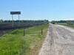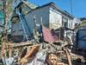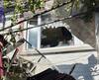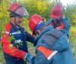

телеграм-канал Вячеслава Гладкова

Это не первое подобное происшествие в Грайворонском горокруге. Ранее со стороны Украины обстреляли сёла [Сподарюшино](https://bel.ru/news/incident/14-04-2022/belgorodskoe-selo-obstrelyali-so-storony-ukrainy" \t "_blank) и [Головчино](https://bel.ru/news/incident/19-04-2022/ukrainskie-voennye-obstrelyali-selo-golovchino-v-belgorodskoy-oblasti).

[**https://bel.ru/news/society/18-05-2022/gladkov-podelilsya-fotografiyami-obstrelyannogo-belgorodskogo-sela**](https://bel.ru/news/society/18-05-2022/gladkov-podelilsya-fotografiyami-obstrelyannogo-belgorodskogo-sela)

**В УМВД рассказали подробности ДТП с подростками и автобусом в Старом Осколе**

Сегодня, 12:00ПроисшествияФото: УМВД по Белгородской области

**17 мая в Старом Осколе Белгородской области столкнулись легковушка и автобус. Четыре несовершеннолетних пассажира ВАЗа получили травмы. Водитель машины проехал на красный свет светофора.**

Правоохранители поделились подробностями аварии, которая произошла 17 мая в Старом Осколе на улице Ублинские Горы. На дороге столкнулись автобус и легковушка, за рулём которой сидел 18-летний парень. Пострадали четыре несовершеннолетних пассажира машины. Молодой человек только недавно получил права.

Оказалось, что парень проехал на красный свет на перекрёстке. В итоге ВАЗ столкнулся с автобусом, которым управлял 52-летний водитель. Пассажиров в автобусе не было – он возвращался с ремонта. После столкновения легковушка въехала в бордюр и перевернулась. В [аварии](https://bel.ru/news/incident/18-05-2022/v-belgorodskoy-oblasti-chetyre-podrostka-postradali-v-dtp-s-avtobusom) пострадали двое 16-летних подростков, 17-летний парень и ещё 14-летний мальчик.

В Старом Осколе вчера случились ещё две аварии. В первом случае на проспекте Победы 49-летний водитель Kia сбил 28-летнюю и 57-летнюю женщин. Они переходили дорогу по нерегулируемому переходу. В тот же день в районе проспекта Губкина 60-летний водитель маршрутки не уступил дорогу мотоциклу Honda под управлением 33-летнего водителя. Он пострадал.

Другая авария с мотоциклом случилась в Старооскольском горокруге в селе Котово на улице Молодёжной. 22-летний водитель мотоцикла выехал на встречку и врезался в «Ладу». Пострадал только мотоциклист. В Белгородском районе на федеральной трассе Крым столкнулись ГАЗ и ВАЗ. В аварии пострадал водитель легковушки и его 18-летний и 25-летний пассажиры.

[**https://bel.ru/news/incident/18-05-2022/v-umvd-rasskazali-podrobnosti-dtp-s-podrostkami-i-avtobusom-v-starom-oskole**](https://bel.ru/news/incident/18-05-2022/v-umvd-rasskazali-podrobnosti-dtp-s-podrostkami-i-avtobusom-v-starom-oskole)

**При обстреле белгородского села Безымено пострадал 70-летний мужчина**

Сегодня, 12:36ОбществоФото: телеграм-канал Вячеслава Гладкова

## Главврач ЦРБ рассказал о состоянии раненого при обстреле белгородца

**Белгородцу уже провели операцию и удалили осколки. Сейчас угрозы его жизни нет. Находится мужчина в хирургическом отделении, не в реанимации. По словам главврача Грайворонской ЦРБ Андрея Попова, это был единственный пациент с ранением после обстрела.**

Главный врач Грайворонской ЦРБ Андрей Попов прокомментировал состояние пострадавшего при обстреле жителя села Безымено Белгородской области. В больницу с ранениями он поступил накануне в 21:12. Мужчине [сделали операцию](https://bel.ru/news/society/18-05-2022/postradavshemu-ot-obstrela-so-storony-ukrainy-belgorodtsu-sdelali-operatsiyu) и удалили осколки. Сейчас он находится в хирургическом отделении, не в реанимации.

Андрей Попов заявил, что пациент поступил к ним в состоянии близком к средней степени тяжести. Большую роль сыграл возраст пострадавшего — ему 70 лет. Кроме этого, у него было повышенное давление. Кровопотеря была минимальная.

По словам главврача Грайворонской ЦРБ, сейчас жизни пациента ничего не угрожает. Осложнений нет. Примерный срок восстановления — в течение недели.

Попов добавил, что 70-летний мужчина был единственным поступившим с ранением пациентом.

[Безымено в Грайворонском](https://bel.ru/news/incident/17-05-2022/v-belgorodskoy-oblasti-selo-bezymeno-obstrelyali-so-storony-ukrainy) горокруге обстреляли 17 мая. [Пострадали четыре дома](https://bel.ru/news/society/18-05-2022/gladkov-podelilsya-fotografiyami-obstrelyannogo-belgorodskogo-sela) — в основном здесь разбиты окна и посечены заборы, разрушена одна хозпостройка. Повреждённую линию электропередачи уже восстановили.

Следователи федерального СК [изучают обстоятельства обстрела](https://bel.ru/news/society/17-05-2022/sk-rassleduet-obstoyatelstva-obstrela-sela-bezymenno-v-belgorodskoy-oblasti).

[**https://bel.ru/news/society/18-05-2022/pri-obstrele-belgorodskogo-sela-bezymeno-postradal-70-letniy-muzhchina**](https://bel.ru/news/society/18-05-2022/pri-obstrele-belgorodskogo-sela-bezymeno-postradal-70-letniy-muzhchina)

**Под Белгородом вновь обстреляли село Солохи**

Сегодня, 13:35ПроисшествияФото: телеграм-канал «Блэтгород»

**По словам Вячеслава Гладкова, есть разрушения. Известно об одном пострадавшем мирном жителе. Губернатор добавил, что оперативные службы уже работают на месте происшествия.**

18 мая в Белгородском районе со стороны Украины обстреляли село Солохи. Есть разрушения, сообщил губернатор Вячеслав Гладков. Известно об одном пострадавшем среди мирных жителей.

По словам губернатора, на месте уже работают оперативные службы. Подробности глава региона обещал сообщить позже.

На месте также находится глава поселения, к нему выехал глава администрации Белгородского района Владимир Перцев.

Село Солохи уже обстреливали 11 мая. Тогда [погиб один человек](https://bel.ru/news/society/13-05-2022/gladkov-o-gibeli-belgorodtsa-pri-obstrele-vmeste-s-semiey-skorbit-ves-region) – 18-летний местный житель. [Пострадали семеро](https://bel.ru/news/incident/12-05-2022/chislo-postradavshih-ot-obstrela-sela-v-belgorodskoy-oblasti-vyroslo-do-semi). Повреждения получили [54 дома](https://bel.ru/news/society/14-05-2022/gladkov-otsenil-razrusheniya-posle-obstrela-v-sele-solohi-pod-belgorodom), магазин, школа, библиотека и ДК, а также шесть машин. По факту обстрела федеральный следком возбудил [уголовное дело](https://bel.ru/news/society/12-05-2022/bastrykin-poruchil-vozbudit-ugolovnoe-delo-posle-obstrela-sela-pod-belgorodom-d1629836-cb8c-4920-a2ad-9bf7b5c6e171).

Губернатор Вячеслав Гладков ранее сообщал, что жителям села Солохи [предлагали переселиться в гостиницы Белгорода](https://bel.ru/news/society/12-05-2022/zhitelyam-belgorodskogo-sela-solohi-predlozhili-pereehat-v-bezopasnoe-mesto), но желающих уехать на тот момент не нашлось.

Напомним, что накануне обстреляли село Безымено в Грайворонском горокруге. Пострадал [70-летний мужчина](https://bel.ru/news/society/18-05-2022/pri-obstrele-belgorodskogo-sela-bezymeno-postradal-70-letniy-muzhchina).

[**https://bel.ru/news/incident/18-05-2022/pod-belgorodom-vnov-obstrelyali-selo-solohi**](https://bel.ru/news/incident/18-05-2022/pod-belgorodom-vnov-obstrelyali-selo-solohi)

**Взрыв во время обстрела села в Белгородской области уничтожил курятник**

Сегодня, 15:08ПроисшествияФото: телеграм-канал Вячеслава Гладкова

**Замгубернатора Белгородской области Владимир Базаров рассказал о разрушениях от обстрела в селе Безымено Грайворонского горокруга. Наибольшие повреждения получил двор раненого местного жителя — там произошёл взрыв. Всего же пострадали четыре домовладения. Во всех домах — осколочные повреждения окон.**

От обстрела в селе Безымено Грайворонского горокруга пострадали четыре дома. Во всех зданиях есть осколочные повреждения окон.

Наибольший удар принял двор раненого 70-летнего пенсионера. Здесь, по словам замгубернатора Владимира Базарова, произошёл взрыв, который полностью разрушил хозпостройку — курятник. Находившаяся там живность погибла.

По саду и огороду пострадавшего разлетелись осколки. На место уже пригласили волонтёров, которые помогут с уборкой территории. Здесь же работают сыновья раненого.

Завалы помогут разобрать и подрядчики. Они также сегодня должны сделать замеры для восстановления окон. На вопрос о том, безопасно ли сейчас в селе заниматься строительными работами, Владимир Базаров ответил, что, если поступит информация от военных и пограничников, то работы перенесут.

Что касается линии электропередачи, то её уже восстановили. Владимир Базаров добавил, что электрики отработали оперативно.

По мнению замгубернатора, восстановят объекты достаточно быстро, так как пострадавших домов мало, а повреждения не такие серьёзные.

Безымено обстреляли со стороны Украины 17 мая. Ранен 70-[летний местный житель](https://bel.ru/news/society/18-05-2022/pri-obstrele-belgorodskogo-sela-bezymeno-postradal-70-letniy-muzhchina), его уже прооперировали. Сейчас жизни пациента ничего не угрожает.

А 18 мая вновь [обстреляли село Солохи](https://bel.ru/news/incident/18-05-2022/pod-belgorodom-vnov-obstrelyali-selo-solohi) в Белгородском районе. Известно об одном пострадавшем, есть разрушения.

[**https://bel.ru/news/incident/18-05-2022/vzryv-vo-vremya-obstrela-sela-v-belgorodskoy-oblasti-unichtozhil-kuryatnik**](https://bel.ru/news/incident/18-05-2022/vzryv-vo-vremya-obstrela-sela-v-belgorodskoy-oblasti-unichtozhil-kuryatnik)

**От нового обстрела под Белгородом пострадали шесть домов, машина и ЛЭП**

Сегодня, 15:20ПроисшествияФото: телеграм-канал Вячеслава Гладкова

**Ранение получил молодой человек, его жизни ничего не угрожает. Об обстановке в обстрелянном селе Солохи Белгородского района рассказал губернатор Вячеслав Гладков.**

18 мая в Белгородском районе [обстреляли Солохи](https://bel.ru/news/incident/18-05-2022/pod-belgorodom-vnov-obstrelyali-selo-solohi). В населённом пункте пострадали шесть домовладений, автомобиль и линия электропередачи.

Сообщалось об одном раненом. Пострадал молодой человек, медики уже оказывают ему необходимую помощь. По словам Вячеслава Гладкова, жизни пациента ничего не угрожает.

Это не первый раз, когда обстреливают Солохи. Такое уже фиксировали 11 мая, но было больше пострадавших — семь раненых. Один местный житель погиб — 18-летний парень. Пострадало шесть автомобилей, 54 дома, здания школы, магазина, ДК и библиотеки.

Вечером 17 мая обстреляли Безымено в Грайворонском горокруге. Пострадал [70-летний мужчина](https://bel.ru/news/society/18-05-2022/pri-obstrele-belgorodskogo-sela-bezymeno-postradal-70-letniy-muzhchina). Его двор получил наибольшие повреждения: взрывом [уничтожило курятник](https://bel.ru/news/incident/18-05-2022/vzryv-vo-vremya-obstrela-sela-v-belgorodskoy-oblasti-unichtozhil-kuryatnik), находившаяся там птица погибла. Обломки разлетелись по территории сада и огорода.

[**https://bel.ru/news/incident/18-05-2022/ot-novogo-obstrela-pod-belgorodom-postradali-shest-domov-mashina-i-lep**](https://bel.ru/news/incident/18-05-2022/ot-novogo-obstrela-pod-belgorodom-postradali-shest-domov-mashina-i-lep)

**Сильный ветер надвигается на Белгородскую область**

Сегодня, 15:44ОбществоФото: https://pixabay.com/ru/

**Порывы ветра местами до 16 м/с. Ночью синоптики обещают 2-7 градусов тепла, днём – 14-19 °C выше нуля. Прогноз погоды опубликовали в региональном ГУ МЧС.**

Сильный ветер ожидается в Белгородской области 19 мая. Ветер 8-13 м/с, местами до 16 м/с. Ночью прохладно – 2-7 °C выше нуля. Днём уже будет тепло – 14-19 °C. Осадков при этом синоптики не ждут.

В Белгороде ночью прогнозируют 7 градусов тепла и без осадков. Днём потеплеет до +18 °C. Вероятен небольшой и кратковременный дождь. Прохладно ночью в Валуйках – до 5 °C. Днём обещают до +19 °C.

В тёмное время суток в Новом Осколе будет +6 градусов и без осадков. Днём столбик термометра покажет 19 °C. Такая же погода будет и в Старом Осколе, однако в светлое время суток – до +18 °C. В пятницу и выходные в регионе обещают дожди.

[**https://bel.ru/news/society/18-05-2022/silnyy-veter-nadvigaetsya-na-belgorodskuyu-oblast**](https://bel.ru/news/society/18-05-2022/silnyy-veter-nadvigaetsya-na-belgorodskuyu-oblast)

**На Богданке в районе Мичурина в Белгороде загорелась машина**

Сегодня, 17:16ПроисшествияФото: ГУ МЧС России по Белгородской области

**Автомобиль стоял посреди дороги неподалёку от остановки. Очевидцы сообщают, что из-за происшествия образовалась пробка. Видео опубликовали в ряде местных пабликов.**

На проспекте Богдана Хмельницкого в районе Мичурина загорелся автомобиль. Машина стояла посреди дороги неподалёку от остановки общественного транспорта.



Фото:https://t.me/belgornews

Очевидцы говорили, что из-за происшествия образовалась пробка. Чуть позже в Сети появилось видео, где владелец машины её тушит, однако безрезультатно. Сообщается, что машину уже потушили.

Сообщение о пожаре спасателям поступило в 16:27. Известно, что горела иномарка Citroën. В ГУ МЧС уточняют, что возгорание ликвидировали в 16:34.

Напомним, 16 мая в посёлке Таврово-15/2 Белгородского района [загорелся служебный автобус](https://bel.ru/news/incident/16-05-2022/sluzhebnyy-avtobus-sgorel-na-trasse-pod-belgorodom). Он сгорел полностью. Никто не пострадал — пассажиры успели покинуть автобус.

[**https://bel.ru/news/incident/18-05-2022/na-bogdanke-v-rayone-michurina-v-belgorode-zagorelas-mashina**](https://bel.ru/news/incident/18-05-2022/na-bogdanke-v-rayone-michurina-v-belgorode-zagorelas-mashina)

# В Белгородской области обстреляли два села и простились с ещё одним погибшим военным

Сегодня, 19:00

Общество

Фото: «Бел.Ру»

**Со стороны Украины в регионе обстреляли Безымено и Солохи, в Ивнянском районе простились с погибшим на спецоперации военнослужащим, а белгородцы тем временем жалуются, что им не с кем оставить детей в летнее время.**

## Новые обстрелы

Вечером 17 мая стало известно об обстреле села **Безымено в Грайворонском горокруге**. Пострадал 70-летний местный житель. Пенсионера прооперировали, сейчас он находится в хирургическом отделении. Жизни мужчины ничего не угрожает.

Его двор принял основной удар во время вчерашнего обстрела. Взрыв уничтожил курятник с находившейся внутри птицей. Обломки хозпостройки разлетелись по саду и огороду.

Всего пострадало четыре домовладения. В основном повредились окна. Задело и линию электропередачи, но проблему оперативно устранили.

Днём 18 мая вновь обстреляли село **Солохи в Белгородском районе**. Пострадал молодой человек, но его жизни ничего не угрожает. Повреждения в результате обстрела получили шесть домовладений, автомобиль и линия электропередачи.

[**https://bel.ru/news/society/18-05-2022/v-belgorodskoy-oblasti-obstrelyali-dva-sela-i-prostilis-s-eschyo-odnim-pogibshim-voennym**](https://bel.ru/news/society/18-05-2022/v-belgorodskoy-oblasti-obstrelyali-dva-sela-i-prostilis-s-eschyo-odnim-pogibshim-voennym)

**В двух сёлах Белгородского района не могут восстановить дома из-за обстрелов**

Сегодня, 19:39ОбществоФото: телеграм-канал Вячеслава Гладкова

**Об этом сообщил губернатор Вячеслав Гладков в ходе прямой линии. Он отметил, что восстановительные работы проходят только там, где это безопасно. На сегодняшний день отремонтировать имущество белгородцев не могут в двух приграничных сёлах из-за ежедневных обстрелов.**

18 мая глава региона Вячеслав Гладков отвечал на вопросы жителей региона в формате «10 вопросов губернатору». Одно из предложений поступило от белгородца Андрея.

Есть предложение до окончания специальной военной операции не восстанавливать разрушенные постройки. А дождаться окончания, чтобы украинцы опять не разрушили. А ещё необходимо отселять местное население.Андрей

Гладков отметил, что с теоретической стороны Андрей прав. Но предложил мужчине попробовать выполнить это практически.

Приглашаю вас со мной проехать, посмотреть, как можно отселить 3-4 тысячи человек, поговорить с этими людьми, объяснить, что это необходимо или сказать им, что необходимо подождать несколько месяцев, чтобы восстановить кровлю, фасад, окна. Поэтому восстанавливал, восстанавливаю и будут восстанавливать там, где безопасно.Вячеслав Гладков

Губернатор также добавил, что каждый день переживает из-за того, что не может начать восстановление в сёлах Нехотеевка и Журавлёвка.

Там обстрелы продолжаются практически каждый день. Это небезопасно как для жителей, так и для строителей. В остальных муниципалитетах работы будут проходить. Люди должны жить в своих домах. Безусловно, если там безопасно. Где опасно — переселяем.Вячеслав Гладков

[**https://bel.ru/news/society/18-05-2022/v-dvuh-syolah-belgorodskogo-rayona-ne-mogut-vosstanovit-doma-iz-za-obstrelov**](https://bel.ru/news/society/18-05-2022/v-dvuh-syolah-belgorodskogo-rayona-ne-mogut-vosstanovit-doma-iz-za-obstrelov)

**bel.kp.ru**

**Глава Белгородской области сообщил о последствиях обстрела села Безымено**

Сегодня начнут восстанавливать разрушения

Повреждены четыре дома, в них разбиты окна и посечены заборы. Фото из телеграм-канала Вячеслава Гладкова.

- Всего после обстрела села Безымено повреждены четыре дома, в них разбиты окна и посечены заборы, - написал в своем телеграм-канале губернатор Белгородской области Вячеслав Гладков.

В одном из домовладений полностью разрушена хозпостройка. Фото из телеграм-канала Вячеслава Гладкова.

По словам Вячеслава Владимировича, в одном из домовладений полностью разрушена хозпостройка. Сегодня, 18 мая, подрядная организация приступит к их восстановлению. Поврежденную линию электропередач ПС Гора Подол уже восстановили.

Как уже сообщала «КП», Безымено подверглось обстрелу вчера, 17 мая, вечером. Один человек получил ранение легкой степени тяжести. Ему была оказана вся необходимая медицинская помощь, его жизни ничего не угрожает.

Напомним, что российские войска с 24 февраля проводят спецоперацию на Украине. И с того же дня Белгородская область регулярно подвергается обстрелам со стороны соседнего государства.

11 мая первой мирной жертвой на территории РФ стал 18-летний житель белгородского села Солохи Руслан Нефедов. До вчерашнего вечера последний обстрел был 15 мая – пострадал один житель поселка Середа в Белгородской области Шебекинского городского округа.

[**https://www.bel.kp.ru/daily/27394/4588777/**](https://www.bel.kp.ru/daily/27394/4588777/)

**В Белгородской области при столкновении легковушки с автобусом пострадали четыре подростка**

Все они находились в качестве пассажиров в автомобиле «ВАЗ 21154»

В ДТП пострадали водитель легковушки и четверо его несовершеннолетних пассажиров.

Во вторник, 17 мая, около девяти часов вечера в Старом Осколе произошло ДТП с участием легковушки и автобуса. По предварительным данным, 18-летний водитель автомобиля «ВАЗ 21154», двигаясь по улице Ублинские горы, проехал перекресток на запрещающий сигнал светофора и столкнулся с автобусом под управлением 52-летнего мужчины. После столкновения «пятнадцатая» наехала на бордюр и опрокинулась в кювет.

В пресс-службе Управления МВД России по Белгородской области рассказали, что в ДТП травмы получили водитель легкового автомобиля и четверо его несовершеннолетних пассажиров – двое 16-летних подростков, а также юноши в возрасте 17 и 14 лет. Пассажиров в момент аварии в автобусе не было.

[**https://www.bel.kp.ru/online/news/4751116/**](https://www.bel.kp.ru/online/news/4751116/)

**Пострадавшему во время обстрела села Безымено Белгородской области сделали операцию**

В настоящее время пациент чувствует себя удовлетворительно

Скорая оперативно добралась до села Безымено Грайворонского округа.

Напомним, 17 мая обстрелу подверглось село Безымено Грайворонского округа. Один из местных жителей получил ранение. О том, как он себя чувствует, рассказал глава региона Вячеслав Гладков на своей странице в соцсети.

- По докладу министра здравоохранения, пострадавший вчера во время обстрела чувствует себя удовлетворительно. Его жизни ничего не угрожает. Вчера была сделана операция, надеюсь, что сможем оказать помощь, и он быстро сможет вернуться домой, - отметил губернатор.

Глава региона также сообщил, что в населенном пункте нарушена линия электропередач. Восстанавливать ее начнут уже с утра. Серьезных разрушений жилья нет. В основном выбиты стекла.

- Мой заместитель Владимир Васильевич Базаров выезжает на место и оценит ущерб. Начнем восстановление с завтрашнего дня. Самое главное, чтобы все были живы и здоровы, а с остальными проблемами, конечно, справимся, - добавил Вячеслав Гладков.

[**https://www.bel.kp.ru/online/news/4750949/**](https://www.bel.kp.ru/online/news/4750949/)

**При обстреле села Безымено Белгородской области в одном из дворов полностью разнесло хозпостройку**

Вся находившаяся в ней живность погибла

При обстреле села Безымено пострадали четыре домовладения.

Село Безымено Грайворонского городского округа Белгородской области подверглось обстрелу вечером 17 мая. Один из местных жителей был ранен. Ему уже сделали операцию, и сейчас он чувствует себя удовлетворительно.

Всего были повреждены четыре дома – во всех осколками разбило окна. Подрядные организации уже 18 мая приступят к восстановлению. - Во дворе одного из домов, где у нас есть пострадавший, произошёл взрыв. Полностью разрушена хозяйственная постройка - курятник, к сожалению, вся живность, которая там была, погибла. Также разрушен забор, во дворе - полный хаос. Глава муниципалитета пригласил волонтеров, чтобы помочь разобрать разлетевшиеся доски, шифер, все обломки, - рассказал заместитель губернатора Белгородской области Владимир Базаров. Ожидается, что восстановительные работы не займут много времени. После необходимых замеров стеклопакеты поменяют. - Ну, и сельскохозяйственная постройка. Сегодня сделают замеры, небольшие завалы разгребут, подготовят необходимые материалы и начнут работы, - рассказал Владимир Базаров.

Что касается поврежденной линии электропередач, то она уже восстановлена. Напомним, 18 мая повторному обстрелу подверглось село Солохи Белгородского района. Сообщается, что там также ранения получил один человек. Кроме того, пострадали шесть домовладений, один автомобиль и линия электропередач.

[**https://www.bel.kp.ru/online/news/4751763/**](https://www.bel.kp.ru/online/news/4751763/)

**19 мая в Белгородской области потеплеет до 19-ти градусов**

**Местами порывы метра до 16-ти метров в секунду**

Температура воздуха ночью от двух до семи градусов тепла, днем – от плюс 14-ти до плюс 19-ти градусов.

По данным белгородских синоптиков, завтра, 19 мая на территории региона ожидается облачная с прояснениями погода. Без существенных осадков. Ветер ночью северный, от шести до 11-ти метров в секунду, днем северо-западный – от восьми до 13-ти метров в секунду, местами порывы до 16-ти метров в секунду.

Температура воздуха ночью от двух до семи градусов тепла, днем – от плюс 14-ти до плюс 19-ти градусов. В Белгороде ночью от пяти до семи градусов выше ноля, днем – от 17-ти до 19-ти градусов тепла.

Главное управление МЧС России по Белгородской области призывает граждан не жечь траву и мусор вблизи жилых помещений, хозяйственных построек и промышленных объектов. Если вы заметили возгорание сухой травянистой растительности не оставайтесь равнодушными – попробуйте самостоятельно его потушить, закидав песком, землей или залив водой!

Во время нахождения на весенней рыбалке не забывайте о правилах поведения на водных объектах. Во избежание несчастных случаев лучше рыбачить, не отходя далеко от берега. И перед уходом на рыбалку стоит обязательно сообщить о месте промысла родным и близким, а также уточнить время возвращения с рыбалки. Автомобилистам специалисты советуют соблюдать правила дорожного движения. Проявляйте особую осторожность на перекрестках и пешеходных переходах. Помните что любой источник огня, в том числе и сигарета, выброшенная из окна автомобиля, приводит к возгоранию высохшей травы, поэтому воздержитесь от курения во время движения.

В случае происшествия звоните по телефону Службы спасения «112». Единый телефон доверия Главного управления МЧС России по Белгородской области - 39-99-99.

[**https://www.bel.kp.ru/online/news/4752062/**](https://www.bel.kp.ru/online/news/4752062/)

**vbelgorode.com**

# В Белгородской области обстреляли село Безымено

**Есть один пострадавший.**

Вечером 17 мая губернатор Белгородской области Вячеслав Гладков в своем Telegram-канале сообщил об обстреле со стороны Украины села Безымено в Грайворонском горокруге.

"Есть один пострадавший - ранение легкой степени тяжести. Вся необходимая медицинская помощь уже оказывается, его жизни ничего не угрожает",- уточнил глава региона.

Также он отметил, что есть разрушения. Идет оценка ущерба и подомовой обход. Все, что разрушено обещают восстановить в максимально короткие сроки.

[**http://vbelgorode.com/incidents/188404/**](http://vbelgorode.com/incidents/188404/)

# Вячеслав Гладков: "После обстрела села Безымено повреждено 4 дома"

**Восстановление начнется уже сегодня.**

Губернатор Белгородской области Вячеслав Гладков рассказал о последствиях обстрела села Безымено. Это случилось вечером 17 мая.

Всего повреждено четыре дома — разбиты окна и посечены заборы. В одном случае полностью разрушена хозпостройка. Восстановление начнется уже сегодня.

"Повреждённую линию электропередач ПС Гора Подол уже восстановили. Самое главное, чтобы все были живы и здоровы, а с остальными проблемами справимся",- отметил губернатор в Telegram-канале.

[**http://vbelgorode.com/incidents/188420/**](http://vbelgorode.com/incidents/188420/)

# Губернатор сообщил об обстреле села в Белгородском районе

**Подробности уточняются.**

Сегодня, 18 мая, обстрелу со стороны Украины подверглось село Солохи в Белгородском районе. Об этом сообщил губернатор Белгородской области.

"Есть информация об одном пострадавшем. Есть разрушения. Оперативные службы уже работают",- говорится в сообщении Вячеслава Гладкова в Telegram-канале.

Подробности уточняются.

[**http://vbelgorode.com/incidents/188426/**](http://vbelgorode.com/incidents/188426/)

**bel.aif.ru**

# На Белгородчине начнут восстанавливать обстрелянное в селе Безымено

[](https://aif-s3.aif.ru/images/027/845/3fa799da13e3d0e972eef3a4791ff241.jpg)

[pixabay.com](https://pixabay.com/)

Белгород , 18 мая - АиФ Белгород.

В селе Безымено Белгородской области 19 мая начнут восстанавливать разрушения, рассказал глава региона **Вячеслав Гладков** в соцсети «ВКонтакте».

По докладу министра здравоохранения, пострадавший 17 мая во время обстрела села чувствует себя удовлетворительно. Его жизни ничего не угрожает.

В Безымено нарушена линия электропередач. Разрушения жилых построек незначительны, в основном выбиты стекла. Восстановительные работы начнутся с 19 мая.

«Самое главное, чтобы все были живы и здоровы, а с остальными проблемами, конечно, справимся», - написал Вячеслав Гладков.

[**https://bel.aif.ru/incidents/na\_belgorodchine\_nachnut\_vosstanavlivat\_razrusheniya\_v\_sele\_bezymeno**](https://bel.aif.ru/incidents/na_belgorodchine_nachnut_vosstanavlivat_razrusheniya_v_sele_bezymeno)

# Губернатор опубликовал фото из обстрелянного села Безымено под Белгородом

[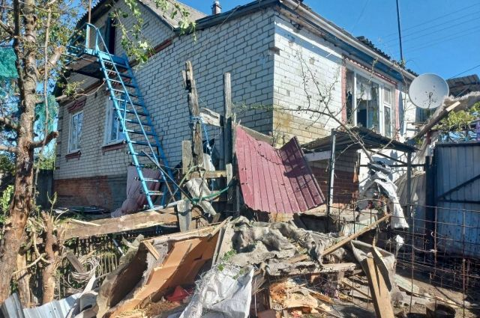](https://aif-s3.aif.ru/images/027/847/afae6d6467829076a379ba902e6257d9.jpg)

Вячеслав Гладков / [Telegram-канал](https://web.telegram.org/" \l "/login)

Белгород , 18 мая - АиФ Белгород.

В результате [обстрела села Безымено](https://bel.aif.ru/incidents/pod_belgorodom_obstrelyali_selo_bezymeno?from_inject=1) в Белгородской области со стороны Украины оказались повреждены четыре дома, написал губернатор **Вячеслав Гладков** в своем Telegram-канале.

Глава региона уточнил, что в постройках разбиты окна и посечены заборы. В одном из домовладений полностью разрушена хозпостройка.

«Сегодня подрядная организация приступит к их восстановлению. Повреждённую линию электропередач ПС Гора Подол уже восстановили. Самое главное, чтобы все были живы и здоровы, а с остальными проблемами справимся», - добавил Вячеслав Гладков.

Также губернатор опубликовал фото из села. Безымено располагается у границы с Харьковской областью Украины, в нем проживают 908 человек.

[**https://bel.aif.ru/incidents/gubernator\_opublikoval\_foto\_iz\_obstrelyannogo\_sela\_bezymeno\_pod\_belgorodom**](https://bel.aif.ru/incidents/gubernator_opublikoval_foto_iz_obstrelyannogo_sela_bezymeno_pod_belgorodom)

# Село Солохи под Белгородом снова обстреляли со стороны Украины

[](https://aif-s3.aif.ru/images/027/850/3a645a3738563eff45ff173f5901dd59.jpg)

Вячеслав Гладков / личный архив

Белгород , 18 мая - АиФ Белгород.

Село Солохи Белгородского района снова обстреляли со стороны Украины. Об этом в своём Telegram-канале 18 мая сообщил губернатор **Вячеслав Гладков**.

«Глава поселения сейчас находится на месте, к нему выехал глава района **Владимир Перцев**. Есть информация об одном пострадавшем. Есть разрушения. Оперативные службы уже работают», - написал глава региона.

Напомним, вечером 11 мая село Солохи подверглось атаке со стороны Украины. Вячеслав Гладков назвал эту ситуацию самой тяжёлой с начала обстрелов в регионе. Тогда пострадали семь жителей, один человек погиб. По словам властей, было повреждено 54 домовладения, школа, библиотека, ДК, магазин и шесть автомобилей.

[**https://bel.aif.ru/incidents/chp/selo\_solohi\_pod\_belgorodom\_snova\_obstrelyali\_so\_storony\_ukrainy**](https://bel.aif.ru/incidents/chp/selo_solohi_pod_belgorodom_snova_obstrelyali_so_storony_ukrainy)

# Пострадавшему от обстрела в Безымено белгородцу сделали операцию

[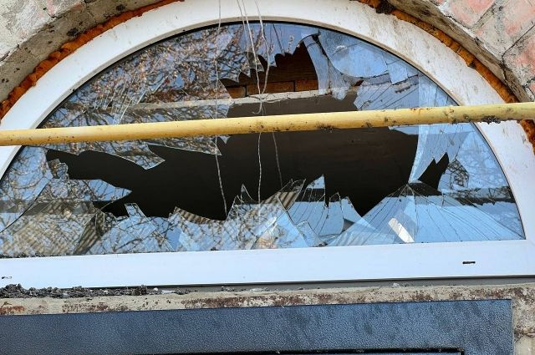](https://aif-s3.aif.ru/images/027/852/3461af50a1f69c78ac9f21109a9e9dc5.jpg)

Вячеслав Гладков / личный архив

Белгород , 18 мая - АиФ Белгород.

Жителю Белгородской области, пострадавшему от обстрела в селе Безымено, сделали операцию. Об этом во время утреннего обращения заявил губернатор **Вячеслав Гладков**.

По словам главы региона, 17 мая раненому провели операцию. Сейчас мужчина чувствует себя удовлетворительно, его жизни ничего не угрожает.

«Надеюсь, что сможем оказать помощь и он быстро сможет вернуться домой», - добавил Гладков.

Напомним, село Безымено Грайворонского округа обстреляли со стороны Украины 17 мая. Власти сообщили об одном пострадавшем среди мирных жителей. Также от обстрела повредились дома и была нарушена работа линии электропередач.

[**https://bel.aif.ru/incidents/chp/postradavshemu\_ot\_obstrela\_v\_bezymeno\_belgorodcu\_sdelali\_operaciyu**](https://bel.aif.ru/incidents/chp/postradavshemu_ot_obstrela_v_bezymeno_belgorodcu_sdelali_operaciyu)

# При обстреле села Солохи под Белгородом оказались повреждены 6 домовладений

[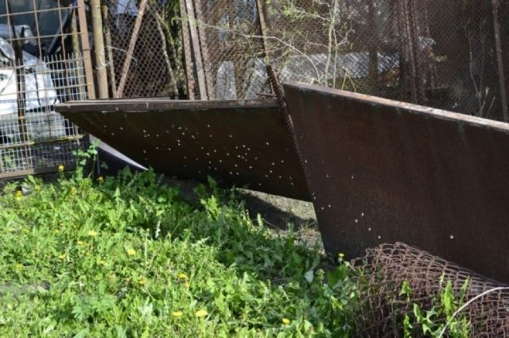](https://aif-s3.aif.ru/images/027/852/bdedad810dca02da26757dd32eff81ee.jpg)

[АиФ](https://aif.ru/)

Белгород , 18 мая - АиФ Белгород.

Шесть домовладений оказались повреждены в результате обстрела села Солохи под Белгородом. Об этом со ссылкой на доклад главы Белгородского района **Владимира Перцева** в своем telegram-канале написал губернатор **Вячеслав Гладков.**

Также повреждения получили один легковой автомобиль и линия электропередач.

«По раненому. Молодому человеку оказывается вся необходимая медицинская помощь. Его жизни ничего не угрожает», - написал губернатор.

Село Солохи Белгородского района было обстреляно со стороны Украины днем 18 мая. На месте работают оперативные службы.

[**https://bel.aif.ru/incidents/pri\_obstrele\_sela\_solohi\_pod\_belgorodom\_okazalis\_povrezhdeny\_6\_domovladeniy**](https://bel.aif.ru/incidents/pri_obstrele_sela_solohi_pod_belgorodom_okazalis_povrezhdeny_6_domovladeniy)

**belpressa.ru**

# После обстрела в селе Безымено Белгородской области повреждено 4 дома

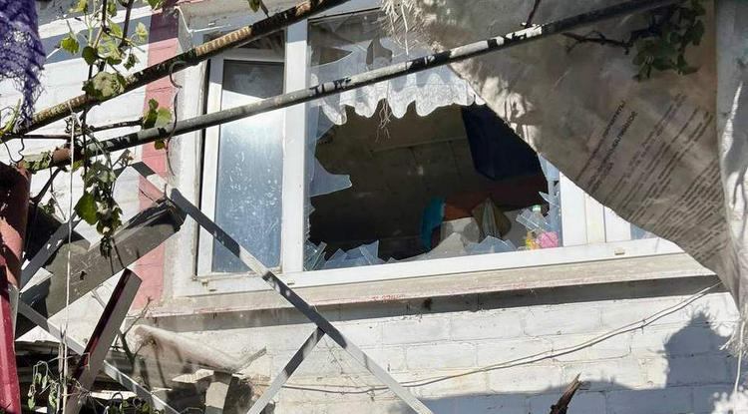 Фото: t.me/vvgladkov

**К ремонту домов приступают сегодня, 18 мая. Повреждённую ЛЭП уже восстановили**

Фотографии села в Грайворонском округе после вчерашнего обстрела со стороны Украины показал в своём [телеграм-канале](https://t.me/vvgladkov/439" \t "_blank) **Вячеслав Гладков**.

Губернатор сообщил, что всего повреждено 4 дома: разбиты окна и посечены заборы. В одном из домовладений разрушена хозпостройка. Подрядчик приступит к восстановлению безотлагательно.

Напомним также, что в результате ЧП пострадал один человек. Его прооперировали.

[**https://www.belpressa.ru/43587.html**](https://www.belpressa.ru/43587.html)

# Вячеслав Гладков сообщил о последствиях обстрела белгородского села Безымено



**Пострадавшего прооперировали. Его жизни ничего не угрожает. В селе есть незначительные разрушения.**

О состоянии раненого губернатору Белгородской области **Вячеславу Гладкову** доложил министр здравоохранения региона **Андрей Иконников**.

«По докладу министра здравоохранения пострадавший вчера во время обстрела чувствует себя удовлетворительно. Его жизни ничего не угрожает. Вчера была сделана операция. Надеюсь, что сможем оказать помощь, и он быстро сможет вернуться домой», – сообщил подробности глава региона во «ВКонтакте».

Ущерб в селе Грайворонского округа, по словам губернатора, незначительный – в основном выбиты стёкла, нарушена линия электропередачи, её восстановлением займутся сегодня утром, 18 мая.

«Сейчас мой заместитель Владимир Базаров выезжает на место и оценит ущерб. Начнём восстановление с завтрашнего дня. Самое главное, чтобы все были живы и здоровы, а с остальными проблемами, конечно, справимся», – добавил глава региона.

Напомним, село Безымено в Грайворонском округе [обстреляли](https://www.belpressa.ru/43581.html) вечером 17 мая. 15 мая со стороны Украины был обстрел села Середы в Шебекинском округе, а 11 мая – села [Солохи](https://www.belpressa.ru/43488.html) в Белгородском. До этого пострадали Журавлёвка, Нехотеевка, Головчино, Сподарюшино.

[**https://www.belpressa.ru/43583.html**](https://www.belpressa.ru/43583.html)

# Со стороны Украины снова обстреляли село Солохи Белгородской области

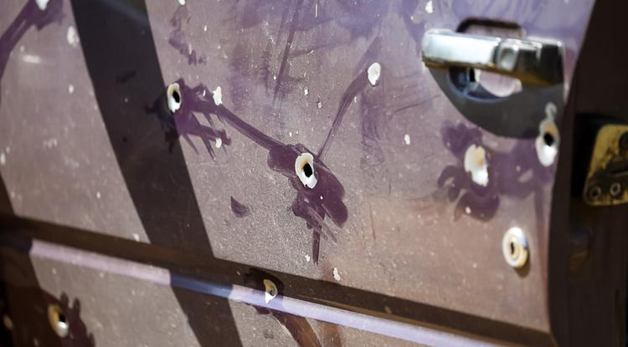Фото: Павел Колядин

**Есть пострадавший.**

Об очередном обстреле [сообщил](https://t.me/vvgladkov/448) губернатор **Вячеслав Гладков** в телеграм-канале:

«Село Солохи Белгородского района обстреляно со стороны Украины. Глава поселения сейчас находится на месте, к нему выехал глава района **Владимир Перцев**. Есть информация об одном пострадавшем. Есть разрушения».

Напомним, первый [обстрел села Солохи](https://www.belpressa.ru/type/news/43457.html) в Белгородском районе был вечером 11 мая. Тогда погиб один местный житель и было семеро пострадавших.

**UPD (14:55)** Как [написал](https://t.me/vvgladkov/449)губернатор в своём телеграм-канале, ссылаясь на доклад главы Белгородского района **Владимира Перцева**, в Солохах повреждены 6 домовладений, один легковой автомобиль и линия электропередачи.

«По раненому. Молодому человеку оказывается вся необходимая медицинская помощь. Его жизни ничего не угрожает», – заключил Гладков.

[**https://www.belpressa.ru/type/news/43591.html**](https://www.belpressa.ru/type/news/43591.html)

# Белгородские врачи рассказали о состоянии пострадавшего после обстрела села Безымено

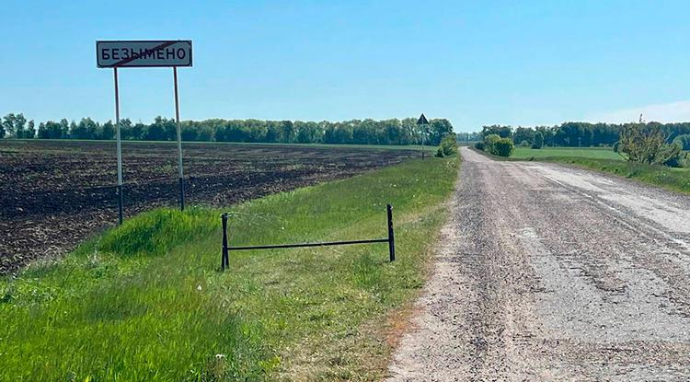Фото: t.me/vvgladkov

**Мужчину прооперировали. Восстановление займёт около недели. Его жизни ничего не угрожает.**

Как ранее писала **«БелПресса»**, вечером 17 мая с украинской стороны было [обстреляно село Безымено](https://www.belpressa.ru/type/news/43581.html) Грайворонского округа. Власти сообщили об одном пострадавшем и незначительных разрушениях построек в селе.

18 мая главный врач Грайворонской центральной районной больницы **Андрей Попов** рассказал, что пострадавшего при обстреле пожилого мужчину доставили в больницу накануне в 21:12 с осколочным ранением правого плеча и правой околоушной области.

«Проведена операция, удалены осколки. На данный момент состояние с положительной динамикой. Угрозы жизни нет. Пациент находится в обычной палате в хирургическом отделении. Когда поступил к нам, состояние оценивалось ближе к средней тяжести за счёт болевого синдрома, дискомфорта и возраста – ему 70 лет. Также есть сопутствующая патология – повышенное артериальное давление. За счёт этого состояние усугублялось. Кровопотеря минимальная. Это был единственный пациент у нас после обстрела. Восстановление его займёт около недели», – подчеркнул Андрей Попов.

[**https://www.belpressa.ru/type/news/43590.html**](https://www.belpressa.ru/type/news/43590.html)

# В ДТП в Старом Осколе пострадали 18-летний водитель и 4 его несовершеннолетних пассажира

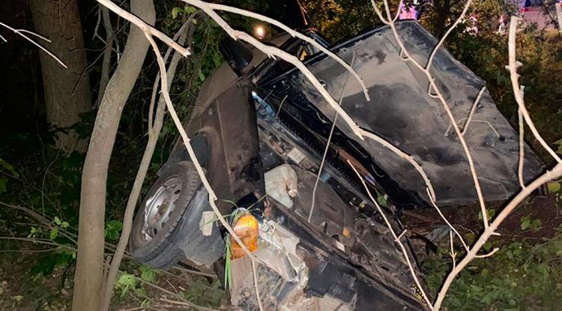Фото: пресс-служба УГИБДД по Белгородской области

**Всех пятерых госпитализировали.**

Вчера, 17 мая, в 21:10 на ул. Ублинские Горы на перекрёстке столкнулись ВАЗ-21154 и автобус. В результате аварии легковушка опрокинулась в кювет – водителя и четверых пассажиров (14, 16 и 17 лет) отвезли в больницу.

По предварительным данным, 18-летний парень выехал на перекрёсток на красный сигнал светофора, где и столкнулся с автобусом под управлением 52-летнего мужчины.

**«БелПрессе»** стало известно, что пятеро парней ехали в соседнее со Старым Осколом село. И водитель автобуса, и водитель ВАЗа на момент аварии были трезвыми. В полиции сообщили, что водительское удостоверение молодой человек получил полгода назад.

[**https://www.belpressa.ru/type/news/43595.html**](https://www.belpressa.ru/type/news/43595.html)

# Строители в сжатые сроки восстановят повреждённые постройки в белгородском селе Безымено

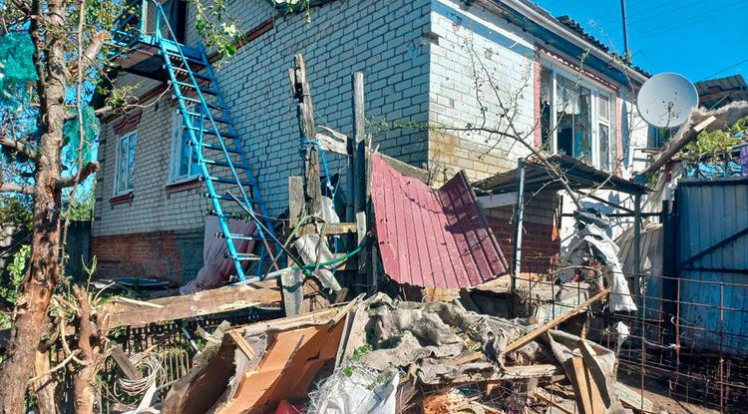Фото: t.me/vvgladkov

**Вице-губернатор Владимир Базаров рассказал, что власти оценили причинённый жителям ущерб.**

Обстрел села Безымено Грайворонского округа был вечером 17 мая. Повреждено 4 дома, в одном из домовладений разрушена хозпостройка.

«Сегодня вместе с главами Грайворонского округа и сельского поселения осмотрели село. Пострадали 4 дома. В них осколочные повреждения и разрушения, связанные со взрывной волной. В одном дворе, где пострадал мужчина, с которым, к счастью, уже всё хорошо, – произошёл взрыв. Полностью разрушен курятник. К сожалению, вся живность, которая была в хозпостройке, погибла», – рассказал Владимир Васильевич.

В первую очередь в Безымено проведут замеры на окнах, чтобы поменять стеклопакеты, которые были разбиты ударной волной. Волонтёры помогут разобрать весь мусор и осколки, чтобы привести дворы в порядок.

По словам вице-губернатора, сейчас наиболее пострадавший двор «выглядит малоприятно». Но сегодня же, 18 мая, на место выедут подрядчики и начнут работу. Хозпостройку тоже восстановят.

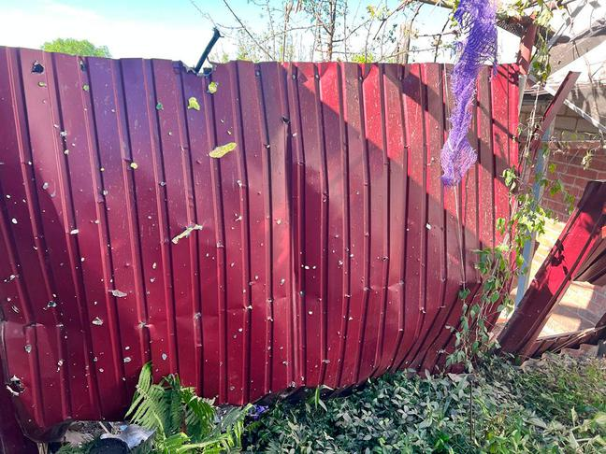Фото: t.me/vvgladkov

[В Белгородской области из‑за обстрелов повреждено 280 домов](https://www.belpressa.ru/43522.html)14 Май 2022 09:55

«Там есть чем заниматься. К хозяйке домовладения уже приехали два сына, помогают. Но главное, чтобы её муж быстрее выздоровел, – отметил он. – В целом по Безымено всё восстановим достаточно быстро. Всё‑таки повреждённых домов мало. Это не Головчино, где у нас после обстрела пострадало сразу 95 домов. Линии электропередачи в Безымено уже восстановили – электрики приехали уже в 7 утра, и когда мы прибыли в село в 8 часов, они уже всё сделали и уехали – оперативно сработали».

Как уже сообщала «БелПресса», единственный пострадавший при обстреле в Безымено был доставлен в Грайворонскую ЦРБ с осколочными ранениями. Врачи провели все необходимые манипуляции, жизни мужчины ничего не угрожает, он восстановится в ближайшее время.

Отметим, что разрушения зафиксированы и в селе Солохи после [повторного обстрела 18 мая](https://www.belpressa.ru/type/news/43591.html). Повреждено 6 домов, один автомобиль и линия электропередачи. Пострадал один человек.

[**https://www.belpressa.ru/type/news/43596.html**](https://www.belpressa.ru/type/news/43596.html)

**belgorodtv.ru**

# Четыре дома повреждено после обстрела грайворонского села Безымено

[18.05.2022](http://belgorodtv.ru/?m=202205)

После обстрела села Безымено Грайворонского городского округа повреждено четыре дома, в них разбиты окна и посечены заборы. В одном из домовладений полностью разрушена хозпостройка. Об этом сообщил губернатор области Вячеслав Гладков в телеграм-канале.

«Сегодня подрядная организация приступит к их восстановлению. Повреждённую линию электропередач ПС Гора Подол уже восстановили. Самое главное, чтобы все были живы и здоровы, а с остальными проблемами справимся», — написал глава региона.

Напомним, приграничное село Безымено обстреляли 18 мая. Есть разрушения и один пострадавший.

[**http://belgorodtv.ru/?p=238925**](http://belgorodtv.ru/?p=238925)

# Вячеслав Гладков рассказал о последствиях обстрела грайворонского села Безымено

[18.05.2022](http://belgorodtv.ru/?m=202205)

Накануне вечером со стороны Украины подверглось обстрелу приграничное село Безымено Грайворонского городского округа. Есть разрушения и один пострадавший, у него ранение легкой степени тяжести. О ситуации на данный момент рассказал губернатор Белгородской области Вячеслав Гладков.

[**http://belgorodtv.ru/?p=238885**](http://belgorodtv.ru/?p=238885)

# Белгородское село Солохи обстреляли со стороны Украины

[18.05.2022](http://belgorodtv.ru/?m=202205)

Село Солохи Белгородского района обстреляли со стороны Украины. Есть пострадавшие. Об этом сообщил губернатор Белгородской области Вячеслав Гладков в телеграм-канале.

«Глава поселения сейчас находится на месте, к нему выехал глава района Владимир Перцев. Есть информация об одном пострадавшем. Есть разрушения. Оперативные службы уже работают. Более подробную информацию сообщу позже», — написал Вячеслав Гладков

[**http://belgorodtv.ru/?p=238942**](http://belgorodtv.ru/?p=238942)

# Поврежденные дома в селе Безымено обещают восстановить в короткие сроки

[18.05.2022](http://belgorodtv.ru/?m=202205)

Сегодня подрядные организации приступят к восстановлению домов в селе Безымено Грайворонского городского округа. Населенный пункт был обстрелян со стороны Украины накануне вечером. По уточненным данным, повреждены четыре дома. Есть один пострадавший. Сейчас он находится в больнице.

«Во всех четырех домах осколочные повреждения окон. Во дворе одного из домов, где у нас есть пострадавший, произошёл взрыв. Полностью разрушена хозяйственная постройка — курятник, к сожалению, вся живность, которая там была, погибла. Разрушен забор, во дворе — полный хаос. Глава муниципалитета пригласил волонтёров, чтобы помочь разобрать разлетевшиеся доски, шифер, все обломки», — сообщил заместитель губернатора Белгородской области Владимир Базаров.

Заместитель губернатора добавил, что повреждённая при обстреле линия электропередачи уже восстановлена, а дома отремонтируют в максимально короткие сроки.

«Сегодня сделают замеры, небольшие завалы разгребут, подготовят необходимые материалы и начнут работы», — отметил Владимир Базаров.

Подробнее в сюжете нашего специального корреспондента Александра Коробова…

[**http://belgorodtv.ru/?p=238964**](http://belgorodtv.ru/?p=238964)

**mchsrf.ru**

На территории Белгородской области продлён особый противопожaрный режим

В постановление Правительства Белгородской области от 25 апреля 2022 года №244-пп внесено изменение о продлении на землях лесного фонда Белгородской области особого противопожарного режима с 16 мая по 5 июня 2022 года. Решение о продлении особого противопожарного режима принято в связи с установившейся сухой, жаркой и ветреной погодой, а также возникновением в лесах области высокой пожарной опасности.

На период действия особого противопожарного режима ограничено пребывание граждан в лесных насаждениях на территории области и въезд в них транспортных средств, проведение культурно-массовых и спортивных мероприятий, разведение костров, проведение лесосечных работ и работ, связанных с применением машин, открытого огня.

Нарушение требований Правил пожарной безопасности в лесах в условиях особого противопожарного режима влечет наложение административного штрафа.

Сотрудники [МЧС](http://mchsrf.ru/) напоминают о недопустимости использования открытого огня в лесах, природных экосистемах и на прилегающих к ним территориях, включая намеренное сжигание сухой растительности и бытового мусора.

В случае обнаружения лесного пожара звоните по телефону «101» или «112».

[**https://mchsrf.ru/news/784474-na-territorii-belgorodskoy-oblasti-prodln-osobyiy-protivopojarnyiy-rejim.html**](https://mchsrf.ru/news/784474-na-territorii-belgorodskoy-oblasti-prodln-osobyiy-protivopojarnyiy-rejim.html)

Регулярно сотрудники МЧС России проводят дезинфекцию техники и служебных помещений

В целях профилактики угрозы распространения новой коронавирусной инфекции среди личного состава подразделений Главного управления [МЧС России по Белгородской области](http://mchsrf.ru/region/16.html) организован и осуществляется комплекс дезинфекционных мероприятий. До личного состава доведён порядок проведения данных мероприятий с использованием специального раствора.

Чтобы не допустить распространения вирусных инфекций в подразделениях пожарные и спасатели регулярно проводят влажную уборку с дезинфицирующими средствами в местах постоянной дислокации. Особое внимание уделяется дезинфекции дверных ручек, выключателей, поручней, перил, контактных поверхностей (столов и стульев работников, оргтехники), мест общего пользования (комнаты приема пищи, отдыха, туалетные комнаты, комнаты и оборудование для занятий спортом и т.п.). Также организована дезинфекция специальной техники.

[**https://mchsrf.ru/news/784475-regulyarno-sotrudniki-mchs-rossii-provodyat-dezinfektsiyu-tehniki-i-slujebnyih-pomescheniy.html**](https://mchsrf.ru/news/784475-regulyarno-sotrudniki-mchs-rossii-provodyat-dezinfektsiyu-tehniki-i-slujebnyih-pomescheniy.html)

Инспекторы ГИМС помогают обеспечить безопасность на водоемах перед открытием купального сезона

Сотрудники государственной инспекции по маломерным судам Главного управления [МЧС России по Белгородской области](http://mchsrf.ru/region/16.html) для обеспечения безопасности на территории водных объектов ежедневно проводят профилактические беседы с местным населением. В настоящее время большое количество любителей активного отдыха проводят свободное время на берегах рек и водохранилищ, занимаясь рыбалкой, к сожалению не все белгородцы соблюдают правила поведения на водных объектах.

Несмотря на все рекомендации и усилия сотрудников [МЧС](http://mchsrf.ru/), только от личной ответственности каждого гражданина зависит то, насколько комфортно и безопасно пройдет предстоящий отдых. Для этого достаточно придерживаться элементарных мер предосторожности и грамотно подойти к вопросу организации выезда на природу.

Будьте внимательны и осторожны, передвигаясь вдоль береговой линии, избегайте крутых склонов и неустойчивых поверхностей, чтобы случайно не упасть в воду. До открытия купального сезона не купайтесь в местных водоемах. Их температура все еще не достигла минимальной допустимой отметки в 18 градусов. Нахождение в холодной воде может закончиться появлением судорог и стать причиной возникновения несчастного случая.

За зимний период времени на дне рек и водохранилищ скопилось большое количество мусора и других инородных предметов, контакт с которыми может стать привести к появлению травм опасных для жизни и здоровья. Особое внимание следует обратить на профилактику детской активности вблизи водных объектов. Родителям важно проводить профилактические беседы со своим ребенком, рассказать о последствиях нарушений правил безопасности, а так же контролировать его досуг и передвижения во время прогулки.

Собираясь на рыбалку, возьмите с собой спасательный жилет и средства первой необходимости на случай чрезвычайной ситуации, такие как аптечка с основными медикаментами, сигнальная ракета, компас и фонарик с дополнительными батарейками. Перед спуском на воду проведите техническое обслуживание своего плавсредства, проверив его борта и днище на наличие повреждений. При использовании моторной лодки обратите особое внимание на работу двигателя.

Чтобы у жителей области больше времени для изучения и усвоения полученной информации, инспекторы ГИМС раздают всем участникам мероприятия специальные памятки, которые будут понятны для всех категорий граждан.

В случае возникновения происшествия на воде, срочно сообщайте об этом по номеру телефона «112» или «101». Единый «телефон доверия» Главного управления [МЧС России по Белгородской области](http://mchsrf.ru/region/16.html) – 39-99-99.

[**https://mchsrf.ru/news/784476-inspektoryi-gims-pomogayut-obespechit-bezopasnost-na-vodoemah-pered-otkryitiem-kupalnogo.html**](https://mchsrf.ru/news/784476-inspektoryi-gims-pomogayut-obespechit-bezopasnost-na-vodoemah-pered-otkryitiem-kupalnogo.html)

За прошедшие сутки пожарные ликвидировали 10 пожаров

Неосторожное обращение с огнем при курении является очень распространенной причиной возникновения пожаров в жилых домах. Многие «курильщики» имеют вредную привычку с зажженной сигаретой ходить по комнате или курить, сидя в кресле. Искра или окурок могут упасть на предметы домашнего обихода и вызвать возгорание вещей.

17 мая, предположительно из-за неосторожности при курении произошёл пожар в частном домовладении в селе Великомихайловка Новооскольского городского округа по улице Красноармейская. Сообщение о загорании жилого дома поступило в Службу спасения-112 в 16 часов 13 минут, от очевидца проходившего рядом с домом. Он сообщил, что горит дом и виден густой, чёрный дым. К месту пожара незамедлительно были направлены дежурные караулы пожарно-спасательных частей № 19 и № 28. В результате пожара огнём повреждена деревянная веранда на площади 3 м кв. и потолочное перекрытие на площади 6 квадратных метров. Пожарным удалось сдержать распространение огня и не допустить увеличения площади пожара. Пожар был ликвидирован в 16 часов 23 минуты.

Второй пожар произошёл в 16 часов 36 минут в посёлке Северный Белгородского района, в садовом некоммерческом товариществе «Родничок». В результате случившегося, огонь полностью уничтожил неэксплуатируемое строение. Предполагаемая причина пожара - неосторожное обращение с огнем. Пожар ликвидирован в 16 часов 54 минуты дежурными караулами пожарно-спасательных частей № 4 и № 36.

В девять часов вечера в городе Губкин Белгородской области, в садовом некоммерческом товариществе «Осколец» произошел пожар в неэксплуатируемом металлическом вагончике. Огонь повредил его на площади 8 квадратных метров. Предполагаемая причина пожара - неосторожное обращение с огнём. Пожар ликвидирован в 21 час 22 минуты дежурным караулом пожарно-спасательной части № 8.

18 мая, во втором часу ночи в посёлке Волоконовка Белгородской области, в районе улицы Ленина сгорел автомобиль «Хендай Солярис». Предполагаемая причина пожара - неисправность электрооборудования транспортного средства. Пожар ликвидирован в 01 час 33 минуты. Для ликвидации привлекался дежурный караул пожарно-спасательной части № 21.

Кроме того, пожарно-спасательные подразделения Главного управления [МЧС России по Белгородской области](http://mchsrf.ru/region/16.html) 6 раз выезжали на ликвидацию ландшафтных пожаров на общей площади 1,18 га.

В информации за минувшие сутки указаны предполагаемые причины пожаров. В соответствии со [ст. 144](http://zakonbase.ru/upk/statja-144) «Порядок рассмотрения сообщения о преступлении» [Уголовно-процессуального кодекса РФ](http://zakonbase.ru/content/base/277891/) от 18.12.2001г. органы дознания вправе продлить рассмотрение причин пожара до 10 суток.

[**https://mchsrf.ru/news/784495-za-proshedshie-sutki-pojarnyie-likvidirovali-10-pojarov.html**](https://mchsrf.ru/news/784495-za-proshedshie-sutki-pojarnyie-likvidirovali-10-pojarov.html)

Управляя автомобилем, соблюдайте правила пожарной безопасности и важные меры предосторожности

Соблюдение правил пожарной безопасности при использовании автомобильного транспорта помогает уберечь водителя и пассажиров от возможного несчастного случая из-за возгорания транспортного средства.

Игнорирование своевременного прохождения технического обслуживания или пренебрежение основными мерами предосторожности при управлении автомобилем, может привести к ДТП с последующим возгоранием транспортного средства, что может нанести серьезный ущерб не только виновнику происшествия, но и пассажирам находящимся внутри салона автомобиля.

Сотрудники отдела надзорной деятельности и профилактической работы города Старый Оскол в ходе ежедневных рейдов напоминают местным жителям о том, насколько опасным может быть безответственное отношение при использовании личного средства передвижения. Автомобиль, как и любое другое имущество, нуждается в своевременном техническом обслуживании и проверки работоспособности всех основных составляющих. Особое внимание следует обратить на двигатель и топливный отсек, малейшие повреждения, которых может стать причиной серьезной аварии или пожара.

Курящим гражданам, находясь в салоне автомобиля необходимо соблюдать правила пожарной безопасности и быть предельно осторожными при утилизации тлеющих окурков. Водителям следует установить внутри специальную закрытую пепельницу, чтобы избежать попадания горящего пепла на обшивку во время движения. Находясь на территории заправочной станции, откажитесь от употребления табачных изделий, чтобы не стать виновником возникновения пожара.

На случай чрезвычайной ситуации имейте в багажнике специальный автомобильный огнетушитель и аптечку с основными медикаментами. В случае возгорания, а так же получения травм и ожогов, они помогут быстро ликвидировать возникшие пламя и оказать пострадавшему необходимую помощь.

Завершая беседу, всем участникам профилактического мероприятия раздают информативные памятки, которые помогут лучше запомнить полезные рекомендации и сделать управление транспортным средством комфортнее и безопаснее:

- соблюдайте правила пожарной безопасности и поведения за рулем, внимательно следите за дорогой;

- чтобы избежать пожароопасной ситуации при курении в автомобиле, используйте закрытую огнеупорную пепельницу для утилизации окурков и тлеющих сигарет;

- имейте в машине рабочий огнетушитель и аптечку первой помощи на случай возникновения чрезвычайной ситуации, своевременно проверяйте их работоспособность и комплектацию;

- вовремя проводите профессиональное техническое обслуживание транспортного средства.

Если вы стали свидетелем возникновения пожара, срочно сообщайте о происшествии по номеру телефона «112» или «101». Единый «телефон доверия» Главного управления [МЧС России по Белгородской области](http://mchsrf.ru/region/16.html) – 39-99-99.

[**https://mchsrf.ru/news/784520-upravlyaya-avtomobilem-soblyudayte-pravila-pojarnoy-bezopasnosti-i-vajnyie-meryi-predostorojnosti.html**](https://mchsrf.ru/news/784520-upravlyaya-avtomobilem-soblyudayte-pravila-pojarnoy-bezopasnosti-i-vajnyie-meryi-predostorojnosti.html)

Зaвтра осадков не ожидаeтся

По данным белгородских синоптиков, завтра, 19 мая на территории региона ожидается облачная с прояснениями погода. Без существенных осадков. Ветер ночью северной четверти 6-11 м/с, днем северо-западный 8-13 м/с, местами порывы до 16 м/с. Температура воздуха ночью 2-7˚ тепла, днем от 14 до 19˚ тепла.

В Белгороде ночью 5-7˚ тепла, днем от 17 до 19˚ тепла.

Главное управление [МЧС России по Белгородской области](http://mchsrf.ru/region/16.html) призывает граждан не жечь траву и мусор вблизи жилых помещений, хозяйственных построек и промышленных объектов. Если вы заметили возгорание сухой травянистой растительности не оставайтесь равнодушными – попробуйте самостоятельно его потушить, закидав песком, землей или залив водой!

Во время нахождения на весенней рыбалке не забывайте о правилах поведения на водных объектах. Во избежание несчастных случаев лучше рыбачить, не отходя далеко от берега. И перед уходом на рыбалку стоит обязательно сообщить о месте промысла родным и близким, а также уточнить время возвращения с рыбалки.

Автомобилистам специалисты советуют соблюдать правила дорожного движения. Проявляйте особую осторожность на перекрестках и пешеходных переходах. Помните что любой источник огня, в том числе и сигарета, выброшенная из окна автомобиля, приводит к возгоранию высохшей травы, поэтому воздержитесь от курения во время движения.

В случае происшествия звоните по телефону [Службы](http://fssprf.ru/) спасения "112", единый телефон доверия Главного управления [МЧС России по Белгородской области](http://mchsrf.ru/region/16.html) - 39-99-99.

[**https://mchsrf.ru/news/784561-zavtra-osadkov-ne-ojidaetsya.html**](https://mchsrf.ru/news/784561-zavtra-osadkov-ne-ojidaetsya.html)

**mirbelogorya.ru**

## [19 мая начнут восстанавливать дома в обстрелянном селе Безымено](https://mirbelogorya.ru/region-news/50-grajvoron/47979-19-maya-nachnut-vosstanavlivat-doma-v-obstrelyannom-sele-bezymeno.html)

Раздел: [Грайворон](https://mirbelogorya.ru/region-news/50-grajvoron.html)

Опубликовано: 18.05.2022 08:40

Автор: Юлия Ковалевская

Фото: Мир БелогорьяГубернатор Белгородской области [Вячеслав Гладков рассказал](https://vk.com/gladkov_vv?w=wall639631882_372482)о ситуации в селе Безымено Грайворонского округа, которое вчера обстреляли со стороны Украины.

«По докладу министра здравоохранения, пострадавший вчера во время обстрела чувствует себя удовлетворительно. Его жизни ничего не угрожает. Вчера была сделана операция, надеюсь, что сможем оказать помощь, и он быстро сможет вернуться домой. Нарушена линия электропередач, с утра начнём восстановление. Разрушения жилых построек незначительны, в основном выбиты стёкла. Сейчас мой заместитель Владимир Васильевич Базаров выезжает на место и оценит ущерб. Начнём восстановление с завтрашнего дня», – сказал руководитель региона.

[**https://mirbelogorya.ru/region-news/50-grajvoron/47979-19-maya-nachnut-vosstanavlivat-doma-v-obstrelyannom-sele-bezymeno.html**](https://mirbelogorya.ru/region-news/50-grajvoron/47979-19-maya-nachnut-vosstanavlivat-doma-v-obstrelyannom-sele-bezymeno.html)

## [Четыре дома повреждено обстрелом в селе Безымено](https://mirbelogorya.ru/region-news/50-grajvoron/47981-chetyre-doma-povrezhdeno-obstrelom-v-sele-bezymeno.html)

Раздел: [Грайворон](https://mirbelogorya.ru/region-news/50-grajvoron.html)

Опубликовано: 18.05.2022 11:37

Автор: Юлия Ковалевская

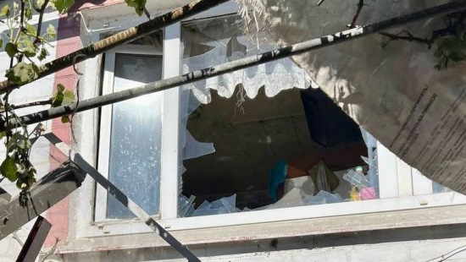Фото: Telegram-канал Вячеслава ГладковаЧетыре дома повреждено в результате украинского обстрела села Безымено. В них разбиты окна и посечены заборы. В одном из дворов полностью разрушена хозпостройка. Уже сегодня приступят к их восстановлению.

«Повреждённую линию электропередач ПС Гора Подол уже восстановили. Самое главное, чтобы все были живы и здоровы, а с остальными проблемами справимся», — написал губернатор Белгородской области**Вячеслав Гладков** в[своём Telegram-канале.](https://t.me/vvgladkov/439?single)

[**https://mirbelogorya.ru/region-news/50-grajvoron/47981-chetyre-doma-povrezhdeno-obstrelom-v-sele-bezymeno.html**](https://mirbelogorya.ru/region-news/50-grajvoron/47981-chetyre-doma-povrezhdeno-obstrelom-v-sele-bezymeno.html)

## [Белгородское село Солохи снова обстреляли со стороны Украины](https://mirbelogorya.ru/region-news/37-belgorod/47988-belgorodskoe-selo-solokhi-obstrelyano-so-storony-ukrainy.html)

Раздел: [Белгород](https://mirbelogorya.ru/region-news/37-belgorod.html)

Опубликовано: 18.05.2022 13:34

Автор: Дмитрий Пиня

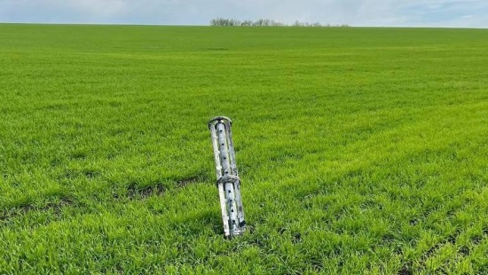Фото: Telegram-канал Вячеслава ГладковаОб обстреле села Солохи Белгородского района сообщил Вячеслав Гладков в своём [Telegram-канале](https://t.me/vvgladkov/448).

«Глава поселения сейчас находится на месте, к нему выехал глава района Владимир Перцев. Есть информация об одном пострадавшем. Есть разрушения. Оперативные службы уже работают  
  
Более подробную информацию сообщу позже», – сообщил глава региона в своём [Telegram-канале](https://t.me/vvgladkov/448).

Село Солохи впервые обстреляли 11 мая. Тогда после обстрела погиб 1 человек и 7 пострадало.

[**https://mirbelogorya.ru/region-news/37-belgorod/47988-belgorodskoe-selo-solokhi-obstrelyano-so-storony-ukrainy.html**](https://mirbelogorya.ru/region-news/37-belgorod/47988-belgorodskoe-selo-solokhi-obstrelyano-so-storony-ukrainy.html)

## [6 домовладений пострадали из-за обстрела в селе Солохи](https://mirbelogorya.ru/region-news/37-belgorod/47990-6-domovladenij-postradali-iz-za-obstrela-v-sele-solokhi.html)

Раздел: [Белгород](https://mirbelogorya.ru/region-news/37-belgorod.html)

Опубликовано: 18.05.2022 15:06

Автор: Дмитрий Пиня

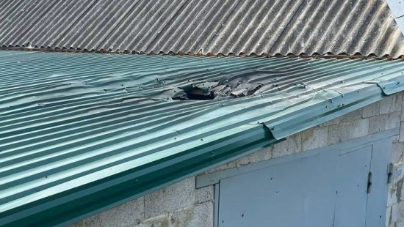Фото: Telegram-канал Вячеслава ГладковаПосле обстрела со стороны Украины в белгородском селе Солохи повреждены 6 домовладений, 1 легковой автомобиль и линия электропередач. Об этом [сообщил](https://t.me/vvgladkov/449) губернатор Вячеслав Гладков.

Раненому оказывается вся необходимая медицинская помощь, его жизни ничего не угрожает.

[**https://mirbelogorya.ru/region-news/37-belgorod/47990-6-domovladenij-postradali-iz-za-obstrela-v-sele-solokhi.html**](https://mirbelogorya.ru/region-news/37-belgorod/47990-6-domovladenij-postradali-iz-za-obstrela-v-sele-solokhi.html)

## [Подробности обстрела грайворонского села Безымено](https://mirbelogorya.ru/region-news/50-grajvoron/48006-podrobnosti-obstrela-grajvoronskogo-sela-bezymeno.html)

Раздел: [Грайворон](https://mirbelogorya.ru/region-news/50-grajvoron.html)

Опубликовано: 18.05.2022 18:24

Автор: Михаил Перетокин

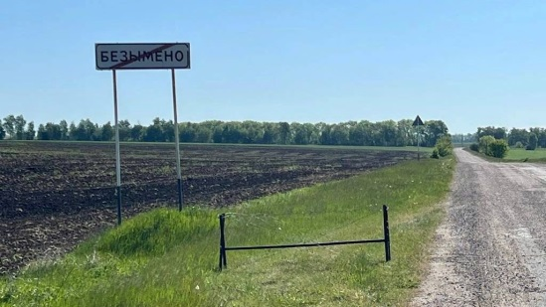Фото: Telegram-канал Вячеслава ГладковаВ грайворонском селе Безымено проживает чуть больше 800 человек. Сейчас почти все они временно уехали в безопасное место. После вчерашнего обстрела села со стороны Украины повреждены четыре домовладения.

Жительница села Валентина Пащенко поделилась своими воспоминаниями произошедшего.

«Наше счастье, что остались мы живы. Мы на той скамейке сидели, не во дворе. Если бы во дворе... Дед пострадал, в него осколок попал. А я дальше сидела, что-то минуло меня», – рассказала **Валентина Пащенко**.

Как сообщил главврач Грайворонской ЦРБ, сейчас жизни пострадавшего ничего не угрожает. Осколок попал в правое плечо и правую околоушную область. Ему провели операцию, он находится в хирургическом отделении.

Что касается материального ущерба – в основном задело хозяйственные постройки. На остальных участках выбиты окна, осколками посекло заборы. По словам специалистов, это был снаряд миномёта калибра 120 мм. Глубина воронки почти в человеческий рост, а вширь – 2 на 3 метра.

Задело линии электропередач. Сегодня утром их уже восстановили. Приступили в селе и к уборке обломков, досок, шифера. На месте помогают волонтёры и добровольные дружины.

Что касается ремонта поврежденных домовладений – подрядчика уже нашли.

«По сути, по работам что нужно – сделать замеры на окна, для того, чтобы стеклопакеты поменять. Ну и, конечно, хозяйственную постройку будут восстанавливать», – сказал замгубернатора Белгородской области **Владимир Базаров**.

К основным восстановительным работам приступят с завтрашнего дня.

[**https://mirbelogorya.ru/region-news/50-grajvoron/48006-podrobnosti-obstrela-grajvoronskogo-sela-bezymeno.html**](https://mirbelogorya.ru/region-news/50-grajvoron/48006-podrobnosti-obstrela-grajvoronskogo-sela-bezymeno.html)

## [«Восстанавливал, восстанавливаю и буду восстанавливать»: Вячеслав Гладков пояснил, почему обстрелянные дома не перестанут ремонтировать](https://mirbelogorya.ru/region-news/61-belgorodskaya-oblast-news/48007-vosstanavlival-vosstanavlivayu-i-budu-vosstanavlivat-vyacheslav-gladkov-poyasnil-pochemu-obstrelyannye-doma-ne-perestanut-remontirovat.html)

Раздел: [Белгородская область](https://mirbelogorya.ru/region-news/61-belgorodskaya-oblast-news.html)

Опубликовано: 18.05.2022 19:38

Автор: Дмитрий Пиня

Фото: пресс-служба губернатора и правительства Белгородской областиВ ходе прямого эфира в соцсетях губернатору Вячеславу Гладкову поступило предложение не восстанавливать обстрелянные Украиной дома в белгородских сёлах. Глава региона объяснил, почему это нецелесообразно, а также заверил, что дома продолжат восстанавливать там, где это безопасно.

«Чисто теоретически, вы, конечно, правы. Чисто практически – приглашаю вас со мной проехать, посмотреть, как можно отселить 3-4 тысячи человек. Поговорить с этими людьми, объяснить, что это необходимо. Или сказать им: «Давайте, дорогие друзья, мы подождём, нам нужно пару месяцев на то, чтобы восстановить вашу кровлю, ваш фасад и ваши окна». Поэтому восстанавливаю, восстанавливал и буду восстанавливать, там, где есть хоть малейшая безопасность», – ответил губернатор.

Также Вячеслав Гладков рассказал, почему дома не восстанавливают в приграничных Журавлёвке и Нехотеевке.

«К сожалению, переживаю каждый день, потому что не могу начать восстановление в Нехотеевке и Журавлёвке. Там, где обстрелы продолжаются практически каждый день. Это небезопасно как и для жителей, так и для строителей. Везде в остальных муниципалитетах восстанавливал, восстанавливаю и буду максимально быстро восстанавливать. Люди должны жить в своих домах. Безусловно, там где это безопасно. Там, где опасно – мы людей переселяем», – подчеркнул глава региона.

[**https://mirbelogorya.ru/region-news/61-belgorodskaya-oblast-news/48007-vosstanavlival-vosstanavlivayu-i-budu-vosstanavlivat-vyacheslav-gladkov-poyasnil-pochemu-obstrelyannye-doma-ne-perestanut-remontirovat.html**](https://mirbelogorya.ru/region-news/61-belgorodskaya-oblast-news/48007-vosstanavlival-vosstanavlivayu-i-budu-vosstanavlivat-vyacheslav-gladkov-poyasnil-pochemu-obstrelyannye-doma-ne-perestanut-remontirovat.html)

**rg.ru**

# Белгородское село Солохи второй раз обстреляно со стороны Украины

Текст: [Анна Скрипка](https://rg.ru/author-Anna-Skripka/) (Белгород)

Приграничное село Солохи Белгородской области второй раз обстреляно со стороны Украины. Об этом глава региона Вячеслав Гладков [сообщил](https://t.me/vvgladkov/448) в своем Telegram-канале.

- Глава поселения сейчас находится на месте, к нему выехал глава района Владимир Перцев. Есть информация об одном пострадавшем. Есть разрушения, - уточнил Гладков.

Он отметил, что более подробную информацию опубликует позже, пока же в населенном пункте работают оперативные службы.

Напомним, что Солохи уже [обстреливали](https://rg.ru/2022/05/11/reg-cfo/pri-obstrele-belgorodskogo-sela-pogib-chelovek.html) со стороны сопредельного государства на прошлой неделе: тогда были ранены шесть человек. Еще один - молодой парень - умер после ранений в машине скорой помощи.

[**https://rg.ru/2022/05/18/reg-cfo/belgorodskoe-selo-solohi-vtoroj-raz-obstreliano-so-storony-ukrainy.html**](https://rg.ru/2022/05/18/reg-cfo/belgorodskoe-selo-solohi-vtoroj-raz-obstreliano-so-storony-ukrainy.html)

# Под Белгородом в результате обстрела повреждены шесть домов

Текст: [Антон Валагин](https://rg.ru/author-Anton-Valagin/) (Белгород)



Фото: Пресс-служба губернатора Белгородской области/ РИА Новости

В белгородском селе Солохи в результате артиллерийского [обстрела](https://rg.ru/2022/05/18/reg-cfo/belgorodskoe-selo-solohi-vtoroj-raz-obstreliano-so-storony-ukrainy.html) со стороны ВСУ пострадали шесть домов, легковой автомобиль и линия электропередач.

Об этом сообщил белгородский губернатор Вячеслав Гладков со ссылкой на доклад главы Белгородского района Владимира Перцева. Во время обстрела также был ранен житель села.

- Молодому человеку оказывается вся необходимая помощь. Угрозы для жизни нет, - рассказал губернатор.

[**https://rg.ru/2022/05/18/reg-cfo/pod-belgorodom-v-rezultate-obstrela-povrezhdeny-shest-domov.html**](https://rg.ru/2022/05/18/reg-cfo/pod-belgorodom-v-rezultate-obstrela-povrezhdeny-shest-domov.html)

**kavicom.ru**

С начала года региональным Росреестром проведено более 180 мероприятий по предупреждению пожаров  
Версия для печати / с комментариями добавить в избранное  
  
Государственными инспекторами по использованию и охране земель Управления Росреестра по Белгородской области на постоянной основе ведется профилактическая работа по предупреждению возникновения пожаров на территории региона.   
  
«За 4 месяца 2022 года Управлением проведено более 180 контрольных (надзорных) мероприятий в рамках проверки соблюдения обязательных требований земельного законодательства с информированием правообладателей земельных участков о необходимости соблюдения правил пожарной безопасности. Фактов выжигания сухой травянистой растительности специалистами Управления не выявлено», - прокомментировала заместитель руководителя Управления Лариса Александрова.  
  
Профилактика возникновения пожаров – это совокупность мероприятий, задачей которых является предупреждение возможности возникновения пожаров, создание условий для эффективной ликвидации чрезвычайных ситуаций и ограничение последствий таких ситуаций. Подробнее на KaviCom.ru <https://www.kavicom.ru/news-view-25869.html>

**moe-belgorod.ru**

# Белгородцам рассказали о пострадавшем под обстрелом в Безымено

Раненому сделали операцию

09:02, сегодня

МОЁ! Online

[Официально](https://moe-belgorod.ru/news/75)

Белгородцам рассказали о пострадавшем под обстрелом в Безымено

Белгородцам рассказали о состоянии пострадавшего во время обстрела в селе Безымено Грайворонского горокруга. Дополнительную информацию предоставил губернатор Вячеслав Гладков.

Как стало известно, раненому пришлось сделать операцию. Сейчас он чувствует себя удовлетворительно, жизни пациента ничего не угрожает.

Что касается разрушений, то губернатор назвал их незначительными. Нарушена линия электропередачи, выбиты стекла.

«Сейчас мой заместитель Владимир Васильевич Базаров выезжает на место и оценит ущерб. Начнём восстановление с завтрашнего дня. Самое главное, чтобы все были живы и здоровы, а с остальными проблемами, конечно, справимся», - сообщил Вячеслав Гладков.

Напомним, инцидент произошел вчера, 17 мая. В этот же день дважды обстреляли соседнюю Курскую область.   
[**https://moe-belgorod.ru/news/ofitsialno/1125555**](https://moe-belgorod.ru/news/ofitsialno/1125555)

# Белгородцам показали обстрелянное Безымено

Осколки повредили четыре дома и заборы

11:26, сегодня

МОЁ! Online

[Официально](https://moe-belgorod.ru/news/75)

Белгородцам показали обстрелянное Безымено

Белгородцам показали обстрелянное село Безымено. Снимки опубликовал губернатор Вячеслав Гладков.

По словам главы региона, осколки повредили четыре дома и заборы, а также разрушили одну хозяйственную постройку. Сегодня подрядчики приступят к восстановлению

«Повреждённую линию электропередачи ПС Гора Подол уже восстановили. Самое главное, чтобы все были живы и здоровы, а с остальными проблемами справимся», — говорится в сообщении.

Напомним, инцидент произошел вчера, 17 мая, в Грайворонском городском округе. В происшествии пострадал один человек. Ему пришлось провести операцию. В этот же день были обстреляны два населённых пункта в соседней Курской области.  
[**https://moe-belgorod.ru/news/ofitsialno/1125579**](https://moe-belgorod.ru/news/ofitsialno/1125579)

# В Старом Осколе иномарка сбила двух женщин

Обе шли по пешеходному переходу

13:29, сегодня

МОЁ! Online

[Происшествия](https://moe-belgorod.ru/news/1)

В Старом Осколе иномарка сбила двух женщин

В Старом Осколе иномарка сбила двух женщин. Об этом сообщает пресс-служба регионального УМВД.

По данным источника, авария произошла вчера, 17 мая, в 13:40 в микрорайоне Надежда. 49-летний водитель «Киа» не пропустил двух женщин, которые шли по пешеходному переходу.

Пешеходы 28 и 57 лет получили травмы. Водитель в аварии не пострадал.   
[**https://moe-belgorod.ru/news/incidents/1125594**](https://moe-belgorod.ru/news/incidents/1125594)

# В Белгородской области вновь обстреляли Солохи

Один человек пострадал

13:47, сегодня

МОЁ! Online

[Происшествия](https://moe-belgorod.ru/news/1)

В Белгородской области вновь обстреляли Солохи

В Белгородской области вновь обстреляли село Солохи. Об этом сообщает губернатор Вячеслав Гладков.

Как стало известно, инцидент произошел сегодня, 18 мая. В происшествии пострадал один человек. Также сообщается о разрушениях.

Сейчас на место направляется глава Белгородского района Владимир Перцев. Более подробную информацию обещают предоставить позже.

Напомним, это же село обстреляли неделю назад. Именно здесь погиб 18-летний юноша, а ранения получили двое подростков и пятеро мужчин.   
[**https://moe-belgorod.ru/news/incidents/1125597**](https://moe-belgorod.ru/news/incidents/1125597)

# В Белгородской области под обстрелом пострадал молодой человек

Жизни раненого ничего не угрожает

15:01, сегодня

МОЁ! Online

[Официально](https://moe-belgorod.ru/news/75)

В Белгородской области под обстрелом пострадал молодой человек

В Белгородской области в селе Солохи во время обстрела пострадал молодой человек. Об этом рассказал губернатор Вячеслав Гладков.

Сейчас раненому оказывают медицинскую помощь. Его жизни ничего не угрожает. Также стало известно, что в селе повреждены шесть домов, один автомобиль и линия электропередачи.

Напомним, инцидент произошел сегодня, 18 мая. Также село Солохи Белгородского района обстреливали неделю назад. Тогда погиб 18-летний мирный житель, а пострадали двое подростков и пятеро мужчин.

[**https://moe-belgorod.ru/news/ofitsialno/1125616**](https://moe-belgorod.ru/news/ofitsialno/1125616)

# Белгородцам обещают потепление и сильный ветер

Воздух прогреется до +19

17:33, сегодня

МОЁ! Online

[Погода](https://moe-belgorod.ru/news/41)

Белгородцам обещают потепление и сильный ветер

Жителям Белгородской области обещают погодные перемены. Завтра воздух прогреется до +19 градусов.

При этом в пресс-службе регионального ГУ МЧС сообщают, что сильный ветер пока не покинет регион. Местами возможны порывы, которые будут достигать 16 метров в секунду.

Сотрудники МЧС рекомендуют гражданам прятаться от ветра в помещениях или пешеходных переходах. Также белгородцам и гостям региона советуют позаботиться о безопасности детей, не оставлять машины возле деревьев и ненадежных конструкций, а также обходить их стороной.   
[**https://moe-belgorod.ru/news/weather/1125646**](https://moe-belgorod.ru/news/weather/1125646)

# Пострадавшие дома в обстрелянном Безымено восстановят в кратчайшие сроки

Разобрать обломки помогут волонтеры

18:05, сегодня

МОЁ! Online

[Официально](https://moe-belgorod.ru/news/75)

Пострадавшие дома в обстрелянном Безымено восстановят в кратчайшие сроки

В Белгородской области восстановить дома в обстрелянном селе Безымено Грайворонского горокруга планируют в кратчайшие сроки. Об этом сообщает пресс-служба правительства региона со ссылкой на заместителя губернатора Владимира Базарова.

Напомним, инцидент произошел вчера, 17 мая. Пострадали несколько домов и курятник. К сожалению, вся живность, которая находилась внутри, погибла.

«Во всех четырех домах осколочные повреждения окон. Во дворе одного из домов, где у нас есть пострадавший, произошёл взрыв. Полностью разрушена хозяйственная постройка — курятник, к сожалению, вся живность, которая там была, погибла. Также разрушен забор, во дворе — полный хаос. Глава муниципалитета пригласил волонтёров, чтобы помочь разобрать разлетевшиеся доски, шифер, все обломки», — рассказал заместитель губернатора Белгородской области Владимир Базаров.

Сегодня подрядные организации должны приступить к ремонту пострадавших домов. По словам вице-губернатора, их восстановят достаточно быстро.

«По работам: там нужно сделать замеры на окна для того, чтобы стеклопакеты поменять, ну и сельскохозяйственная постройка. Сегодня сделают замеры, небольшие завалы разгребут, подготовят необходимые материалы и начнут работы», — сообщил Базаров.  
[**https://moe-belgorod.ru/news/ofitsialno/1125652**](https://moe-belgorod.ru/news/ofitsialno/1125652)

**31.мвд.рф**

# Информация о ДТП на дорогах Белгородской области

Сегодня 10:55

17 мая на территории области совершено 5 дорожно-транспортных происшествий, в результате которых 12 человек получили телесные повреждения.

**Виды ДТП:**

- столкновение – 3;

- наезд на пешехода – 1;

- опрокидывание -1.

**г. Старый Оскол**

По предварительным данным, около 13 часов 30 минут на проспекте Победы, в районе д.4 в микрорайоне Надежда 49-летний водитель, управляя автомобилем «Киа», совершил наезд на двух женщин 28 и 57 лет, пересекавших проезжую часть по нерегулируемому пешеходному переходу. В результате дорожно-транспортного происшествия пешеходы получили телесные повреждения.

По предварительным данным, около 17 часов 50 минут в районе д.7 проспекта Губкина 60-летний водитель, управляя транспортным средством «Газ 322132», при выезде со второстепенной дороги не предоставил преимущество в движении мотоциклу «Хонда» под управлением 33-летнего водителя. В результате дорожно-транспортного происшествия водитель мотоцикла получил телесные повреждения.

По предварительным данным, в 21 час 10 минут 18-летний водитель, управляя автомобилем «ВАЗ 21154», двигаясь по ул. Ублинские Горы в сторону Юго-Западного обхода г. Старый Оскол, допустил проезд перекрестка на запрещающий сигнал светофора и совершил столкновение с автобусом «М 4251-01» под управлением 52-летнего водителя, с последующим наездом на бордюрный камень и опрокидыванием в кювет. В результате ДТП водитель и четыре несовершеннолетних пассажира автомобиля «ВАЗ»: два 16-летних подростка и юноши 17 и 14 лет - пострадали. В момент дорожно-транспортного происшествия автобус не осуществлял перевозку пассажиров.

**Старооскольский городской округ**

По предварительным данным, около 17 часов 00 минут в с. Котово, в районе дома № 1 ул. Молодежная 22-летний водитель, управляя мотоциклом «Ямаха», совершил выезд на сторону дороги, предназначенную для встречного движения, где допустил столкновение с автомобилем «Лада Самара 21154» под управлением 30-летнего водителя. В результате дорожно-транспортного происшествия мотоциклист получил телесные повреждения.

**Белгородский район**

По предварительным данным, в 17 часов 55 минут на 671 км ФАД «Крым» 40-летний водитель, управляя автомобилем «ГАЗ», двигаясь со стороны с. Стрелецкое в направлении п. Комсомольский, не уступил дорогу автомобилю «ВАЗ 21074» под управлением 37-летнего водителя и совершил с ним столкновение. В результате дорожно-транспортного происшествия водитель автомобиля «ВАЗ», а также его пассажиры - двое молодых людей 18 и 25 лет - получили телесные повреждения.

[**https://31.xn--b1aew.xn--p1ai/news/item/30186601/**](https://31.xn--b1aew.xn--p1ai/news/item/30186601/)

**гибдд.рф**

## Информация о ДТП на дорогах Белгородской области

Май, 18  09:00

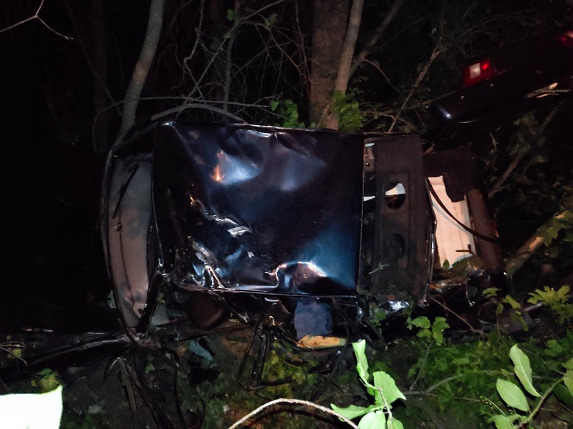

17 мая на территории области совершено 5 дорожно-транспортных происшествий, в результате которых 12 человек получили телесные повреждения.

**Виды ДТП:**

- столкновение – 3;

- наезд на пешехода – 1;

- опрокидывание -1.

**г. Старый Оскол**

По предварительным данным, около 13 часов 30 минут на проспекте Победы, в районе д.4 в микрорайоне Надежда 49-летний водитель, управляя автомобилем «Киа», совершил наезд на двух женщин 28 и 57 лет, пересекавших проезжую часть по нерегулируемому пешеходному переходу. В результате дорожно-транспортного происшествия пешеходы получили телесные повреждения.

По предварительным данным, около 17 часов 50 минут в районе д.7 проспекта Губкина 60-летний водитель, управляя транспортным средством «Газ 322132», при выезде со второстепенной дороги не предоставил преимущество в движении мотоциклу «Хонда» под управлением 33-летнего водителя. В результате дорожно-транспортного происшествия водитель мотоцикла получил телесные повреждения.

По предварительным данным, в 21 час 10 минут 18-летний водитель, управляя автомобилем «ВАЗ 21154», двигаясь по ул. Ублинские Горы в сторону Юго-Западного обхода г. Старый Оскол, допустил проезд перекрестка на запрещающий сигнал светофора и совершил столкновение с автобусом «М 4251-01» под управлением 52-летнего водителя, с последующим наездом на бордюрный камень и опрокидыванием в кювет. В результате ДТП водитель и четыре несовершеннолетних пассажира автомобиля «ВАЗ»: два 16-летних подростка и юноши 17 и 14 лет - пострадали. В момент дорожно-транспортного происшествия автобус не осуществлял перевозку пассажиров.

**Старооскольский городской округ**

По предварительным данным, около 17 часов 00 минут в с. Котово, в районе дома № 1 ул. Молодежная 22-летний водитель, управляя мотоциклом «Ямаха», совершил выезд на сторону дороги, предназначенную для встречного движения, где допустил столкновение с автомобилем «Лада Самара 21154» под управлением 30-летнего водителя. В результате дорожно-транспортного происшествия мотоциклист получил телесные повреждения.

**Белгородский район**

По предварительным данным, в 17 часов 55 минут на 671 км ФАД «Крым» 40-летний водитель, управляя автомобилем «ГАЗ», двигаясь со стороны с. Стрелецкое в направлении п. Комсомольский, не уступил дорогу автомобилю «ВАЗ 21074» под управлением 37-летнего водителя и совершил с ним столкновение. В результате дорожно-транспортного происшествия водитель автомобиля «ВАЗ», а также его пассажиры - двое молодых людей 18 и 25 лет - получили телесные повреждения.

[**https://xn--90adear.xn--p1ai/r/31/news/item/30185833**](https://xn--90adear.xn--p1ai/r/31/news/item/30185833)

**volokonadm.ru**

# С НАЧАЛА ГОДА РЕГИОНАЛЬНЫМ РОСРЕЕСТРОМ ПРОВЕДЕНО БОЛЕЕ 180 МЕРОПРИЯТИЙ ПО ПРЕДУПРЕЖДЕНИЮ ВОЗНИКНОВЕНИЯ ПОЖАРОВ

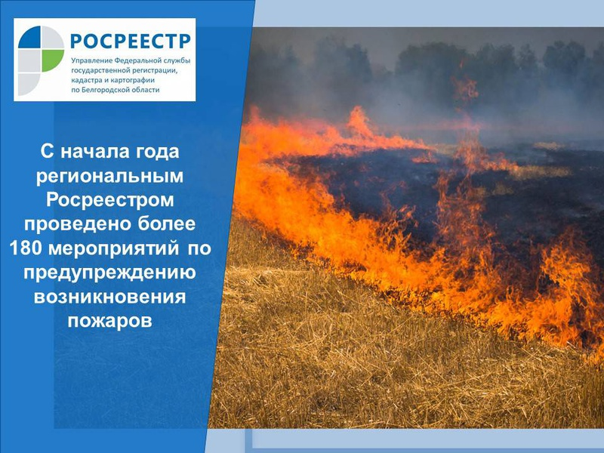

**Государственными инспекторами по использованию и охране земель Управления Росреестра по Белгородской области на постоянной основе ведется профилактическая работа по предупреждению возникновения пожаров на территории региона.**

«За 4 месяца 2022 года Управлением проведено более 180 контрольных (надзорных) мероприятий в рамках проверки соблюдения обязательных требований земельного законодательства с информированием правообладателей земельных участков о необходимости соблюдения правил пожарной безопасности. Фактов выжигания сухой травянистой растительности специалистами Управления не выявлено», - прокомментировала заместитель руководителя Управления Лариса Александрова.

Профилактика возникновения пожаров – это совокупность мероприятий, задачей которых является предупреждение возможности возникновения пожаров, создание условий для эффективной ликвидации чрезвычайных ситуаций и ограничение последствий таких ситуаций.

<https://rosreestr.gov.ru/press/archive/reg/s-nachala-goda-regionalnym-rosreestrom-provedeno-bolee-180-meropriyatiy-po-preduprezhdeniyu-voznikno/>

[**https://www.volokonadm.ru/press-centr/s-nachala-goda-regionalnym-rosreestrom-provedeno-b/**](https://www.volokonadm.ru/press-centr/s-nachala-goda-regionalnym-rosreestrom-provedeno-b/)

**korocha.ru**

# С НАЧАЛА ГОДА РЕГИОНАЛЬНЫМ РОСРЕЕСТРОМ ПРОВЕДЕНО БОЛЕЕ 180 МЕРОПРИЯТИЙ ПО ПРЕДУПРЕЖДЕНИЮ ВОЗНИКНОВЕНИЯ ПОЖАРОВ



**Государственными инспекторами по использованию и охране земель Управления Росреестра по Белгородской области на постоянной основе ведется профилактическая работа по предупреждению возникновения пожаров на территории региона.**

«За 4 месяца 2022 года Управлением проведено более 180 контрольных (надзорных) мероприятий в рамках проверки соблюдения обязательных требований земельного законодательства с информированием правообладателей земельных участков о необходимости соблюдения правил пожарной безопасности. Фактов выжигания сухой травянистой растительности специалистами Управления не выявлено», - прокомментировала **заместитель руководителя Управления Лариса Александрова.**

Профилактика возникновения пожаров – это совокупность мероприятий, задачей которых является предупреждение возможности возникновения пожаров, создание условий для эффективной ликвидации чрезвычайных ситуаций и ограничение последствий таких ситуаций.

[**https://www.korocha.ru/press-centr/s-nachala-goda-regionalnym-rosreestrom-pro12eno-b/**](https://www.korocha.ru/press-centr/s-nachala-goda-regionalnym-rosreestrom-pro12eno-b/)

**oskolregion.ru**

# С НАЧАЛА ГОДА РЕГИОНАЛЬНЫМ РОСРЕЕСТРОМ ПРОВЕДЕНО БОЛЕЕ 180 МЕРОПРИЯТИЙ ПО ПРЕДУПРЕЖДЕНИЮ ВОЗНИКНОВЕНИЯ ПОЖАРОВ

Государственными инспекторами по использованию и охране земель Управления Росреестра по Белгородской области на постоянной основе ведется профилактическая работа по предупреждению возникновения пожаров на территории региона.



«За 4 месяца 2022 года Управлением проведено более 180 контрольных (надзорных) мероприятий в рамках проверки соблюдения обязательных требований земельного законодательства с информированием правообладателей земельных участков о необходимости соблюдения правил пожарной безопасности. Фактов выжигания сухой травянистой растительности специалистами Управления не выявлено», - прокомментировала заместитель руководителя Управления Лариса Александрова.

Профилактика возникновения пожаров – это совокупность мероприятий, задачей которых является предупреждение возможности возникновения пожаров, создание условий для эффективной ликвидации чрезвычайных ситуаций и ограничение последствий таких ситуаций.

[**https://oskolregion.ru/press-centr/s-nachala-goda-regionalnym-rosreestrom-provedeno-b/**](https://oskolregion.ru/press-centr/s-nachala-goda-regionalnym-rosreestrom-provedeno-b/)

**yakovl-adm.ru**

# ГОСУДАРСТВЕННЫМИ ИНСПЕКТОРАМИ ПО ИСПОЛЬЗОВАНИЮ И ОХРАНЕ ЗЕМЕЛЬ УПРАВЛЕНИЯ РОСРЕЕСТРА ПО БЕЛГОРОДСКОЙ ОБЛАСТИ НА ПОСТОЯННОЙ ОСНОВЕ ВЕДЕТСЯ ПРОФИЛАКТИЧЕСКАЯ РАБОТА ПО ПРЕДУПРЕЖДЕНИЮ ВОЗНИКНОВЕНИЯ ПОЖАРОВ НА ТЕРРИТОРИИ РЕГИОНА



«За 4 месяца 2022 года Управлением проведено более 180 контрольных (надзорных) мероприятий в рамках проверки соблюдения обязательных требований земельного законодательства с информированием правообладателей земельных участков о необходимости соблюдения правил пожарной безопасности. Фактов выжигания сухой травянистой растительности специалистами Управления не выявлено», - прокомментировала **заместитель руководителя Управления Лариса Александрова.**

Профилактика возникновения пожаров – это совокупность мероприятий, задачей которых является предупреждение возможности возникновения пожаров, создание условий для эффективной ликвидации чрезвычайных ситуаций и ограничение последствий таких ситуаций.

[**https://www.yakovl-adm.ru/press-centr/gosudarstvennymi-inspektorami-po-ispolzovaniyu-i-o/**](https://www.yakovl-adm.ru/press-centr/gosudarstvennymi-inspektorami-po-ispolzovaniyu-i-o/)

**go31.ru**

# При обстреле со стороны Украины села Безымено пострадал белгородец



Фото: Сергей Егоров

Вчера губернатор Белгородской области написал в своих соцсетях, что село Безымено было обстреляно со стороны Украины.

**Было обстреляно** село Грайворонского горокруга. Губернатору об этом сообщил глава горокруга Геннадий Бондарев. Сразу же стало известно, что есть **как минимум один пострадавший**.

*Есть один пострадавший - ранение легкой степени тяжести. Вся необходимая медицинская помощь уже оказывается, его жизни ничего не угрожает. Есть разрушения. Сейчас проводится оценка и подомовой обход территории. Все, что разрушено, восстановим в максимально короткие сроки,*

– написал Гладков.

Напомним, что в результате обстрела белгородского села Середа 15 мая тоже [пострадал один мирный житель](https://www.go31.ru/news/3389264/v-rezultate-obstrela-prigranicnogo-sela-v-belgorodskoj-oblasti-postradal-odin-celovek).

[**https://www.go31.ru/news/3390899/pri-obstrele-so-storony-ukrainy-sela-bezymeno-postradal-belgorodec**](https://www.go31.ru/news/3390899/pri-obstrele-so-storony-ukrainy-sela-bezymeno-postradal-belgorodec)

# Жизни пострадавшего во время вчерашнего обстрела белгородца ничего не угрожает

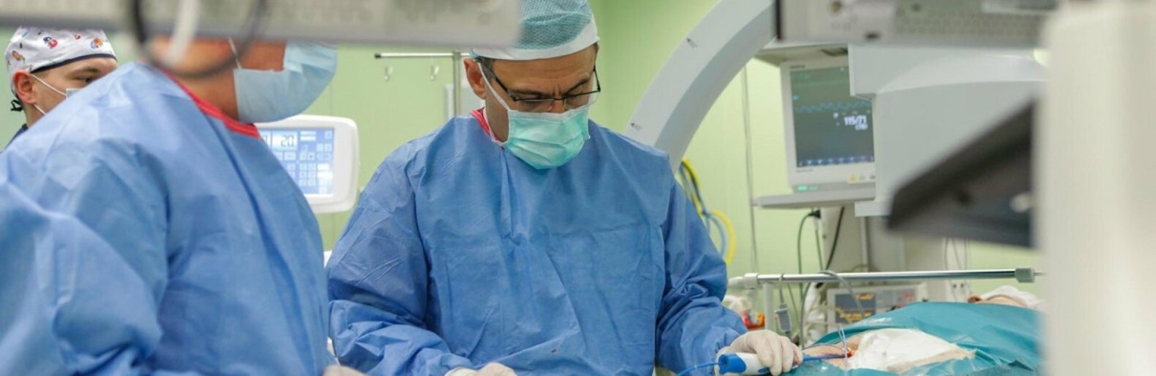

Фото: Антон Вергун

Вчера в Белгородской области обстреляли со стороны Украины село Безымено Грайворонского горокруга. Во время атаки на село [*пострадал один мирный житель*](https://www.go31.ru/news/3390899/pri-obstrele-so-storony-ukrainy-sela-bezymeno-postradal-belgorodec).

Во время утреннего обращения губернатор Белгородской области сообщил, что состояние пострадавшего белгородца удовлетворительно.

По докладу министра здравоохранения Белгородской области пострадавший вчера во время обстрел чувствует себя удовлетворительно, жизни ничего не угрожает. Вчера была сделана операция. Надеюсь, что сможем оказать помощь и он быстро вернётся домой,

– сказал Гладков.

Напомним, что на прошлой неделе чиновник [посетил пострадавших во время обстрела села Солохи](https://www.go31.ru/news/3388835/troih-postradavsih-pri-obstrele-belgorodskogo-sela-solohi-uze-vypisali) семерых белгородцев.

[**https://www.go31.ru/news/3390911/zizni-postradavsego-vo-vrema-vcerasnego-obstrela-belgorodca-nicego-ne-ugrozaet**](https://www.go31.ru/news/3390911/zizni-postradavsego-vo-vrema-vcerasnego-obstrela-belgorodca-nicego-ne-ugrozaet)

# При обстреле со стороны Украины села Безымено была нарушена линия электропередачи

Вчера белгородское [*село Безымено Грайворонского горокруга было обстреляно со стороны Украины*](https://www.go31.ru/news/3390899/pri-obstrele-so-storony-ukrainy-sela-bezymeno-postradal-belgorodec). В результате атаки на село пострадал мирный житель, которому [*уже сделали операцию*](https://www.go31.ru/news/3390911/zizni-postradavsego-vo-vrema-vcerasnego-obstrela-belgorodca-nicego-ne-ugrozaet). Сегодня губернатор рассказал о разрушениях на территории.

Во время утреннего обращения губернатор Белгородской области сказал, что при обстреле была повреждена линия электропередачи, а восстановлению начнут уже завтра.

*Нарушена линия электропередачи, с утра начнём восстановление. Разрушения жилых построек незначительные, в основном выбиты стёкла. Сейчас мой заместитель Владимир Базаров выезжает на место и оценит ущерб. Начнём восстановление с завтрашнего дня,*

– сказал Гладков.

Напомним, что после обстрелов со стороны Украины в Белгородской области уже [восстановили 124 разрушенных дома](https://www.go31.ru/news/3388762/v-belgorodskoj-oblasti-posle-obstrelov-vosstanovili-124-razrusennyh-doma).

[**https://www.go31.ru/news/3390922/pri-obstrele-so-storony-ukrainy-sela-bezymeno-byla-narusena-linia-elektroperedaci**](https://www.go31.ru/news/3390922/pri-obstrele-so-storony-ukrainy-sela-bezymeno-byla-narusena-linia-elektroperedaci)

# В обстрелянном с Украины белгородском селе Безымено повреждено четыре дома. Фото

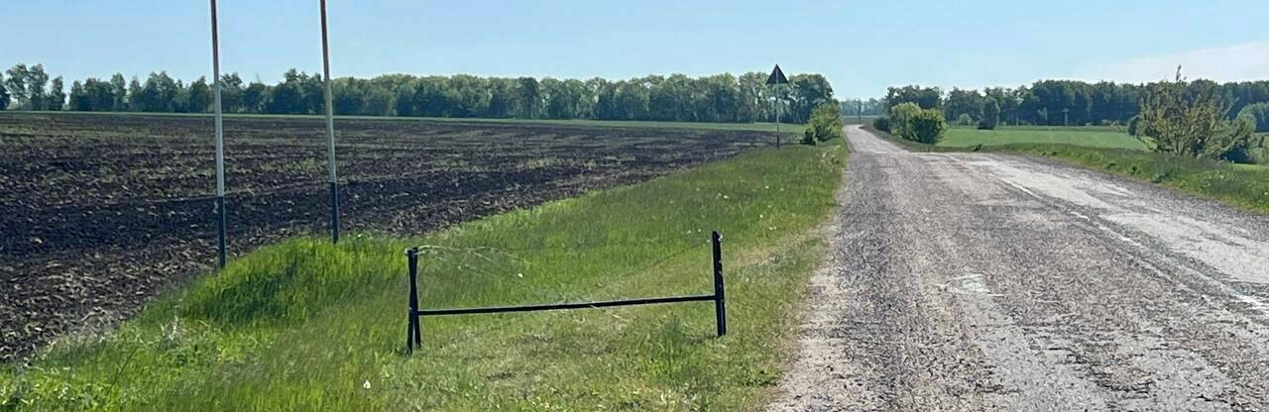

Фото: Telegram-канал Вячеслава Гладкова

Вчера вечером в Белгородской области обстреляли село Безымено Грайворонского горокруга. Вячеслав Гладков поделился фотографиями с места происшествия.

Всего повреждено четыре дома: в них разбиты окна и посечены заборы. В одном из домовладений полностью разрушена хозпостройка.

*Сегодня подрядная организация приступит к их восстановлению. Повреждённую линию электропередач ПС Гора Подол уже восстановили. Самое главное, чтобы все были живы и здоровы, а с остальными проблемами справимся,*

– написал Гладков.

[**https://www.go31.ru/news/3391049/v-obstrelannom-s-ukrainy-belgorodskom-sele-bezymeno-povrezdeno-cetyre-doma-foto**](https://www.go31.ru/news/3391049/v-obstrelannom-s-ukrainy-belgorodskom-sele-bezymeno-povrezdeno-cetyre-doma-foto)

# Село Солохи в Белгородской области вновь обстреляли со стороны Украины



Фото: Telegram-канал @bletgorod

Об этом сообщил в своём Telegram-канале губернатор Вячеслав Гладков.

*Село Солохи Белгородского района обстреляно со стороны Украины. Глава поселения сейчас находится на месте, к нему выехал глава района Владимир Перцев. Есть информация об одном пострадавшем. Есть разрушения. Оперативные службы уже работают,*

– написал Гладков.

Ранее село [уже обстреливали](https://www.go31.ru/news/3387228/v-belgorodskoj-oblasti-obstrelali-selo-solohi-est-postradavsij) с Украины. Тогда [погиб один человек](https://www.go31.ru/news/3387236/pri-obstrele-belgorodskogo-sela-solohi-pogib-celovek).

[**https://www.go31.ru/news/3391168/selo-solohi-v-belgorodskoj-oblasti-vnov-obstrelali-so-storony-ukrainy**](https://www.go31.ru/news/3391168/selo-solohi-v-belgorodskoj-oblasti-vnov-obstrelali-so-storony-ukrainy)

# Четверо несовершеннолетних белгородцев пострадали в ДТП с автобусом

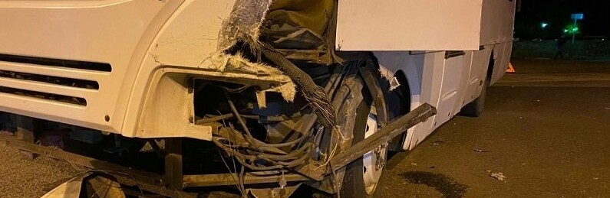

Фото: УМВД по Белгородской области

В аварии автобуса и ВАЗа четверо несовершеннолетних получили травмы. Об этом сообщает пресс-служба регионального УМВД.

Вчера в девять часов вечера в Старом Осколе столкнулся ВАЗ, в котором ехали четверо несовершеннолетних, два 16-летних подростка и юноши 17 и 14 лет, и пустой автобус.

Во время аварии ВАЗ с пассажирами **перевернулся от удара**. Жизни несовершеннолетних белгородцев **ничего не угрожает**. Сейчас уточняются подробности инцидента.

[**https://www.go31.ru/news/3391009/cetvero-nesoversennoletnih-belgorodcev-postradali-v-dtp-s-avtobusom**](https://www.go31.ru/news/3391009/cetvero-nesoversennoletnih-belgorodcev-postradali-v-dtp-s-avtobusom)

# После повторного обстрела в белгородском селе Солохи повреждены шесть домовладений



О состоянии домов после обстрела села Солохи Белгородской области сообщили глава муниципалитета Владимир Перцев и губернатор Вячеслав Гладков.

Всего в обстрелянном селе повреждены шесть домовладений, один легковой автомобиль и линия электропередач. Есть и раненый.

*Молодому человеку оказывается вся необходимая медицинская помощь. Его жизни ничего не угрожает,*

– добавил глава региона.

[**https://www.go31.ru/news/3391290/posle-povtornogo-obstrela-v-belgorodskom-sele-solohi-povrezdeny-sest-domovladenij**](https://www.go31.ru/news/3391290/posle-povtornogo-obstrela-v-belgorodskom-sele-solohi-povrezdeny-sest-domovladenij)

# В обстрелянном Украиной белгородском селе взрывом уничтожило курятник

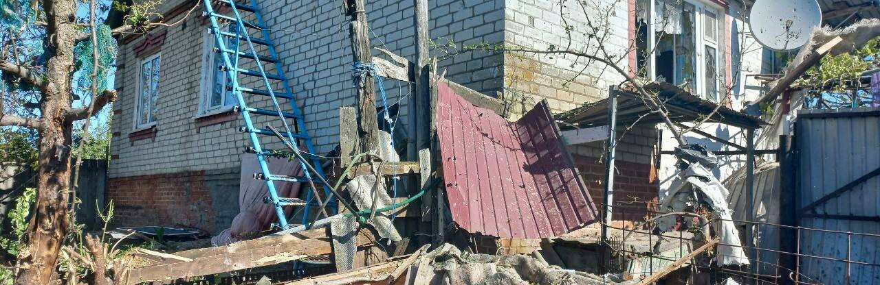

Фото: Telegram-канал Вячеслава Гладкова

Сегодня в правительстве области сообщили, что в обстрелянном Украиной селе Безыменоодну сельскохозяйственную постройку полностью уничтожило взрывом

Как сообщалось ранее, в селе повреждено четыре дома. К списку пострадавших от обстрела построек добавился курятник.

*Во всех четырех домах осколочные повреждения окон. Во дворе одного из домов, где у нас есть пострадавший, произошёл взрыв. Полностью разрушена хозяйственная постройка – курятник, к сожалению, вся живность, которая там была, погибла. Также разрушен забор, во дворе – полный хаос. Глава муниципалитета пригласил волонтёров, чтобы помочь разобрать разлетевшиеся доски, шифер, все обломки,*

– сообщил замгубернатора Владимир Базаров.

Он также добавил, что ремонт повреждённых строений уже начался, а повреждённая при обстреле линия электропередачи уже восстановлена.

Ранее сообщалось, что в Белгородской области [*обстреляли со стороны Украины село Безымено*](https://www.go31.ru/news/3390899/pri-obstrele-so-storony-ukrainy-sela-bezymeno-postradal-belgorodec) Грайворонского горокруга. В результате атаки на село [*пострадал один мирный житель*](https://www.go31.ru/news/3390911/zizni-postradavsego-vo-vrema-vcerasnego-obstrela-belgorodca-nicego-ne-ugrozaet). Следственный комитет [*завёл уголовное дело*](https://www.go31.ru/news/3390958/sk-zavel-ugolovnoe-delo-posle-obstrela-belgorodskogo-sela-bezymeno) по этому происшествию.

[**https://www.go31.ru/news/3391308/v-obstrelannom-ukrainoj-belgorodskom-sele-vzryvom-unictozilo-kuratnik**](https://www.go31.ru/news/3391308/v-obstrelannom-ukrainoj-belgorodskom-sele-vzryvom-unictozilo-kuratnik)

# На центральной магистрали Белгорода загорелся Citroen

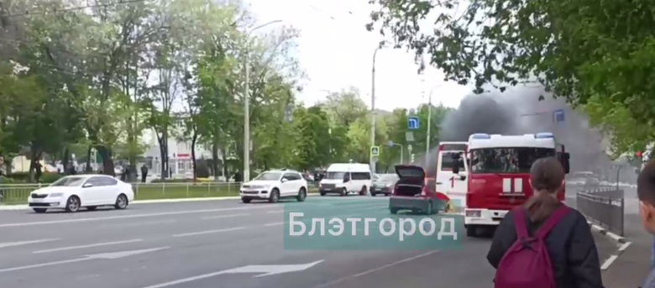

Фото: Telegram-канал «Блэтгород»

О происшествии сообщили в пресс-службе регионального МЧС.

Сообщение о пожаре поступило спасателям в 16:27. Автомобиль Citroen загорелся на пересечении улиц Мичурина и Богдана Хмельницкого.

*По прибытию подразделения установлено, что возгорание произошло под капотом транспортного средства. В 16 часов 34 минуты объявлена полная ликвидация пожара,*

– говорится в сообщении министерства.

[**https://www.go31.ru/news/3391358/na-centralnoj-magistrali-belgoroda-zagorelsa-citroen**](https://www.go31.ru/news/3391358/na-centralnoj-magistrali-belgoroda-zagorelsa-citroen)

# Возле Центрального рынка в Белгороде произошёл пожар

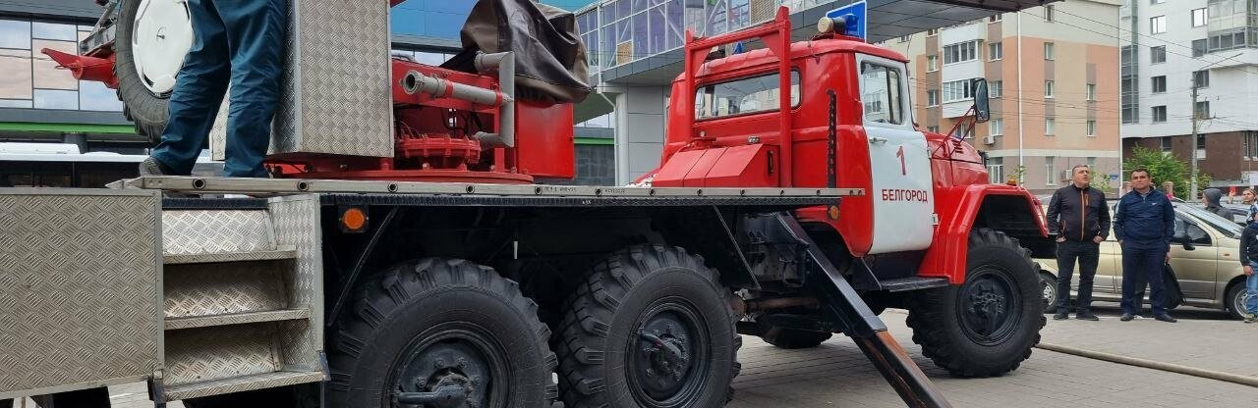

Фото: пресс-служба МЧС

На Белгородском проспекте в центре города пожарные тушат возгорание в пристройке Центрального рынка. Об этом сообщили в МЧС.

Говорится, что в 17:15 поступило сообщение о задымлении кровли пристройки Центрального рынка. На тушение выехали две пожарно-спасательные части.

Уже в 17:24 пожар потушили. Оказалось, что загорелась печная труба, а пожар был на площади полутора квадратных метров. Причина происшествия выясняется.

[**https://www.go31.ru/news/3391387/vozle-centralnogo-rynka-v-belgorode-proizosel-pozar**](https://www.go31.ru/news/3391387/vozle-centralnogo-rynka-v-belgorode-proizosel-pozar)

**interfax-russia.ru**

# Пострадавшему при обстреле белгородского села Безымено сделана операция - губернатор

© РИА Новости Антон Вергун

Белгород. 18 мая. ИНТЕРФАКС-ЦЕНТР - Губернатор Белгородской области Вячеслав Гладков сообщил, что пострадавший во время обстрела села Безымено во вторник чувствует себя удовлетворительно.

"По докладу министра здравоохранения, пострадавший вчера во время обстрела чувствует себя удовлетворительно. Его жизни ничего не угрожает. Вчера была сделана операция, надеюсь, что сможем оказать помощь, и он быстро сможет вернуться домой", - написал Гладков в телеграм-канале.

Он добавил, что в селе нарушена линия электропередач.

"С утра начнём восстановление. Разрушения жилых построек незначительны, в основном выбиты стёкла. Сейчас мой заместитель Владимир Васильевич Базаров выезжает на место и оценит ущерб. Начнём восстановление с завтрашнего дня. Самое главное, чтобы все были живы и здоровы, а с остальными проблемами, конечно, справимся", - подчеркнул губернатор.

Село Безымено Грайворонского горокруга обстреляли со стороны Украины 17 мая. Сообщалось об одном пострадавшем жителе, получившем ранение легкой степени тяжести.

Приграничные с Украиной села Белгородской области с 24 февраля неоднократно подвергались обстрелам с украинской стороны.

1 апреля в результате авиаудара украинских военных произошел пожар на нефтебазе в Белгороде. 12 апреля в Шебекинском районе, граничащем с Харьковской областью, были повреждены железнодорожные пути.

14 апреля при обстреле получил осколочное ранение житель села Журавлёвка. В Журавлёвке и Нехотеевке администрация Белгородского района ввела режим ЧС.

19 апреля при обстреле села Головчино Грайворонского городского округа были нарушены газо- и электроснабжение. В результате обстрела пострадали трое местных жителей.

25 апреля со стороны Украины были обстреляны территории сел Нехотеевка и Журавлёвка. Сообщалось о двух пострадавших.

26 апреля ночью было обстреляно село Головчино в Грайворонском городском округе. Повреждено несколько нежилых построек и более десятка домов. Среди мирного населения пострадавших нет.

5 мая произошел обстрел со стороны Украины Журавлёвки и Нехотеевки. В результате в Нехотеевке разрушен дом и гараж. Пострадавших среди мирного населения нет.

11 мая было обстреляно село Солохи. В результате погиб 18-летний молодой человек и семь человек получили ранения.

15 мая обстрелу подвергся посёлок Середа Шебекинского городского округа. Получил осколочное ранение мирный житель.

[**https://www.interfax-russia.ru/center/main/postradavshemu-pri-obstrele-belgorodskogo-sela-bezymeno-sdelana-operaciya-gubernator**](https://www.interfax-russia.ru/center/main/postradavshemu-pri-obstrele-belgorodskogo-sela-bezymeno-sdelana-operaciya-gubernator)

# Четыре жилых дома повреждены при обстреле белгородского села - губернатор

© РИА Новости. Таисия Лисковец

Воронеж. 18 мая. ИНТЕРФАКС-ЦЕНТР - Губернатор Белгородской области Вячеслав Гладков сообщил о четырех домах, поврежденных накануне при обстреле с украинской стороны приграничного села.

"Всего после обстрела села Безымено повреждено четыре дома, в них разбиты окна и посечены заборы. В одном из домовладений полностью разрушена хозпостройка. Сегодня подрядная организация приступит к их восстановлению", - написал Гладков в телеграм-канале.

Село Безымено Грайворонского горокруга обстреляли со стороны Украины 17 мая. Сообщалось об одном пострадавшем жителе, получившем ранение легкой степени тяжести.

Приграничные с Украиной села Белгородской области с 24 февраля неоднократно подвергались обстрелам с украинской стороны.

[**https://www.interfax-russia.ru/center/main/chetyre-zhilyh-doma-povrezhdeny-pri-obstrele-belgorodskogo-sela-gubernator**](https://www.interfax-russia.ru/center/main/chetyre-zhilyh-doma-povrezhdeny-pri-obstrele-belgorodskogo-sela-gubernator)

# Угрозы жизни раненого при обстреле белгородского села Безымено 70-летнего местного жителя нет - медики

Белгород. 18 мая. ИНТЕРФАКС-ЦЕНТР - Состояние поступившего после обстрела белгородского села Безымено во вторник раненого мужчины не вызывает опасений, сообщил главврач Грайворонской центральной районной больницы Андрей Попов на брифинге в среду.

"Вчера в 21:12 поступил пациент с осколочным ранением. (...) Проведена операция, удалены осколки. На данный момент состояние с положительной динамикой, угрозы жизни нет. Он находится в обычном хирургическом отделении", - сказал Попов.

Он добавил, что 70-летний мужчина поступил в состоянии средней степени тяжести за счет болевого синдрома. Кровопотеря минимальная. Примерные сроки восстановления - в течение недели.

Как сообщалось, село Безымено Грайворонского горокруга Белгородской области обстреляли со стороны Украины 17 мая. Сообщалось об одном пострадавшем жителе с осколочным ранением. В Безымено нарушена линия электропередачи, повреждено четыре дома: в них разбиты окна и посечены заборы. В одном из домовладений полностью разрушена хозпостройка.

Власти сообщили, что подрядчики приступят к восстановлению в среду.

Приграничные с Украиной села Белгородской области с 24 февраля неоднократно подвергались обстрелам с украинской стороны.

[**https://www.interfax-russia.ru/center/news/ugrozy-zhizni-ranenogo-pri-obstrele-belgorodskogo-sela-bezymeno-70-letnego-mestnogo-zhitelya-net-mediki**](https://www.interfax-russia.ru/center/news/ugrozy-zhizni-ranenogo-pri-obstrele-belgorodskogo-sela-bezymeno-70-letnego-mestnogo-zhitelya-net-mediki)

# Белгородское село Солохи обстреляно со стороны Украины, один человек пострадал - губернатор

© РИА Новости. Таисия Лисковец

Воронеж. 18 мая. ИНТЕРФАКС-ЦЕНТР - Губернатор Белгородской области Вячеслав Гладков сообщил об очередном обстреле села Солохи Белгородского района с украинской стороны.

"Село Солохи Белгородского района обстреляно со стороны Украины. Глава поселения сейчас находится на месте, к нему выехал глава района Владимир Перцев. Есть информация об одном пострадавшем. Есть разрушения. Оперативные службы уже работают", - написал глава региона в телеграм-канале.

Приграничные с Украиной села Белгородской области с 24 февраля неоднократно подвергались обстрелам с украинской стороны. Ранее обстрел села Солохи произошел 11 мая. В результате обстрела погиб 18-летний молодой человек, еще семеро получили ранения.

Также были повреждены 17 жилых домов и шесть автомобилей. Кроме того, выбиты окна в школе, почтовом отделении и магазине

[**https://www.interfax-russia.ru/center/main/belgorodskoe-selo-solohi-obstrelyano-so-storony-ukrainy-est-informaciya-ob-odnom-postradavshem-gubernator**](https://www.interfax-russia.ru/center/main/belgorodskoe-selo-solohi-obstrelyano-so-storony-ukrainy-est-informaciya-ob-odnom-postradavshem-gubernator)

# Шесть домов и ЛЭП пострадали при обстреле белгородского села Солохи - губернатор

Воронеж. 18 мая. ИНТЕРФАКС-ЦЕНТР - Губернатор Белгородской области Вячеслав Гладков сообщил по повреждениях в селе Солохи, которое было обстреляно в среду с украинской стороны.

"По докладу главы Белгородского района Владимира Перцева, в Солохах повреждены 6 домовладений, один легковой автомобиль и линия электропередачи", - написал Гладков.

Он также сообщил, что раненому молодому человеку оказывается вся необходимая медицинская помощь.

"Его жизни ничего не угрожает", - написал губернатор.

Ранее он сообщил об обстреле села Солохи в Белгородском районе области.

[**https://www.interfax-russia.ru/center/main/shest-domov-i-lep-postradali-pri-obstrele-belgorodskogo-sela-solohi-gubernator**](https://www.interfax-russia.ru/center/main/shest-domov-i-lep-postradali-pri-obstrele-belgorodskogo-sela-solohi-gubernator)

# Волонтеры помогают разбирать завалы в белгородском селе Безымено после обстрела

Воронеж. 18 мая. ИНТЕРФАКС-ЦЕНТР - Волонтеры помогают устранять последствия обстрела с украинской стороны приграничного села Безымено Белгородской области, сообщает пресс-служба облправительства со ссылкой на замгубернатора Владимира Базарова.

"Во всех четырех домах осколочные повреждения окон. Во дворе одного из домов, где у нас есть пострадавший, произошёл взрыв. Полностью разрушена хозяйственная постройка - курятник, к сожалению, вся живность, которая там была, погибла. Также разрушен забор, во дворе - полный хаос. Глава муниципалитета пригласил волонтёров, чтобы помочь разобрать разлетевшиеся доски, шифер, все обломки", - приводятся в сообщении слова Базарова.

Он также отметил, что восстановительные работы в селе планируется начать уже в среду.

"По работам: там нужно сделать замеры на окна для того, чтобы стеклопакеты поменять, ну и сельскохозяйственная постройка. Сегодня сделают замеры, небольшие завалы разгребут, подготовят необходимые материалы и начнут работы", - сообщил Базаров.

Он также отметил, что повреждённая при обстреле линия электропередачи уже восстановлена.

Как сообщалось, село Безымено Грайворонского городского округа Белгородской области обстреляли со стороны Украины 17 мая. Сообщалось об одном пострадавшем жителе с осколочным ранением. В Безымено нарушена линия электропередачи, повреждено четыре дома.

Приграничные с Украиной села Белгородской области с 24 февраля неоднократно подвергались обстрелам с украинской стороны.

[**https://www.interfax-russia.ru/center/news/volontery-pomogayut-razbirat-zavaly-v-belgorodskom-sele-bezymeno-posle-obstrela**](https://www.interfax-russia.ru/center/news/volontery-pomogayut-razbirat-zavaly-v-belgorodskom-sele-bezymeno-posle-obstrela)

# Российский следователи расследуют очередные обстрелы сел Белгородской и Курской области с украинской стороны

Воронеж. 18 мая. ИНТЕРФАКС-ЦЕНТР - По поручению председателя Следственного комитета России Александра Бастрыкина следователи задокументируют и расследуют очередные факты обстрелов со стороны Украины двух приграничных сёл в Белгородской и Курской областях, сообщает ведомство.

По данным СК, 18 мая село Солохи в Белгородской области подверглось обстрелу со стороны украинских вооруженных формирований, в результате чего один человек пострадал, имеются разрушения.

Кроме того, в этот же день со стороны Украины из минометов обстреляно село Алексеевка в Глушковском районе Курской области.

Отмечается, что оба населенных пункта ранее уже подвергались обстрелам Вооруженных сил Украины, что получило реакцию следственных органов.

В ведомстве добавили, что следователи установят обстоятельства всех перечисленных преступлений, причастные к противоправным деяниям лица будут привлечены к уголовной ответственности.

С начала специальной военной операции на территории Украины приграничные населенные пункты в Курской и Белгородской областях неоднократно подвергались обстрелу с украинской стороны. Возбужден ряд уголовных дел.

[**https://www.interfax-russia.ru/center/news/rossiyskiy-sledovateli-rassleduyut-ocherednye-obstrely-sel-belgorodskoy-i-kurskoy-oblasti-s-ukrainskoy-storony**](https://www.interfax-russia.ru/center/news/rossiyskiy-sledovateli-rassleduyut-ocherednye-obstrely-sel-belgorodskoy-i-kurskoy-oblasti-s-ukrainskoy-storony)

**fonar.tv**

# Село Солохи Белгородского района снова обстреляли. Есть пострадавший

В селе есть разрушения и как минимум один пострадавший.

Село Солохи Белгородского района снова обстреляли со стороны Украины. Глава региона **Вячеслав Гладков** подтвердил информацию об обстреле. Он сообщает о том, что глава поселения сейчас находится на месте, к нему выехал глава Белгородского района **Владимир Перцев**.

*— Есть информация об одном пострадавшем. Есть разрушения. Оперативные службы уже работают, — заявил Вячеслав Гладков.*

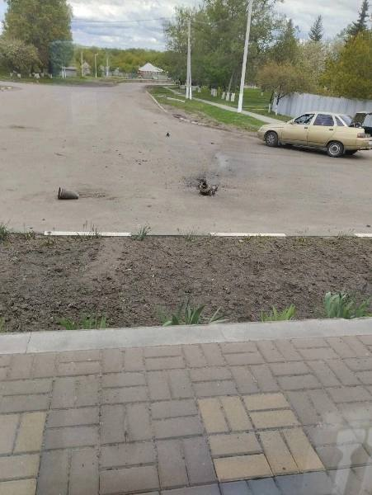

[Напомним](https://fonar.tv/news/2022/05/12/v-belgorodskoy-oblasti-v-rezultate-obstrela-pogib-mestnyi-zhitel), что вечером в среду, 11 мая, в Белгородской области со стороны Украины был первый обстрел села Солохи Белгородского района, который официально подтвердили власти. Тогда в результате обстрела погиб местный житель — молодой парень. Пострадали 17 домов и шесть автомобилей.

[**https://fonar.tv/news/2022/05/18/selo-solohi-belgorodskogo-rayona-snova-obstrelyali-so-storony-ukrainy**](https://fonar.tv/news/2022/05/18/selo-solohi-belgorodskogo-rayona-snova-obstrelyali-so-storony-ukrainy)

**oskol.city**

# Четыре крупных ДТП произошло в Старом Осколе за сутки

СЕГОДНЯ, 10:50 [ПРОИСШЕСТВИЯ](https://oskol.city/news/incidents/)

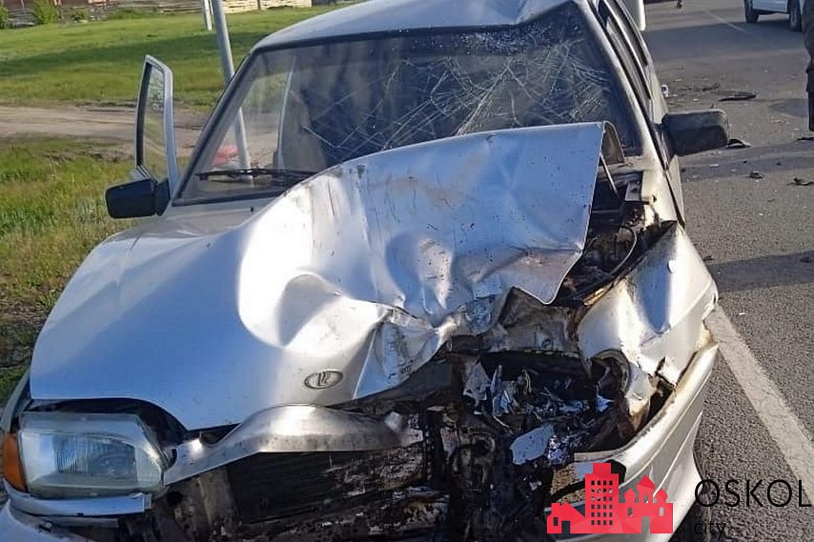

Фото:Предоставлено автором

Пресс-служба ГУ МЧС России по Белгородской области сообщила, что её сотрудники за сутки как минимум четыре раза привлекались для помощи после дорожно-транспортных происшествий на территории Старооскольского округа.

В **13:30**17 маяна проспекте Победы, в районе дома № 4 мкр-на Надежда **49-летний водитель**, управляя автомобилем «Киа», [сбил](https://vk.com/wall-185948715_5395) **двух женщин 28 и 57 лет**, пересекавших проезжую часть по нерегулируемому пешеходному переходу. В результате пешеходы получили травмы.

В **17:03** поступило [сообщение](https://31.mchs.gov.ru/deyatelnost/press-centr/operativnaya-informaciya/4748375%20) об аварии на ул. Котовской в селе Котово. 30-летний водитель ВАЗ-2115 [ехал домой](https://vk.com/wall-53840865_2270705%20) после работы, но на дороге лоб в лоб с его машиной столкнулся мотоцикл «Ямаха», вылетевший на встречку. Удар был такой силы, что передняя часть авто оказалась буквально рассечена, но 22-летний байкер остался жив.

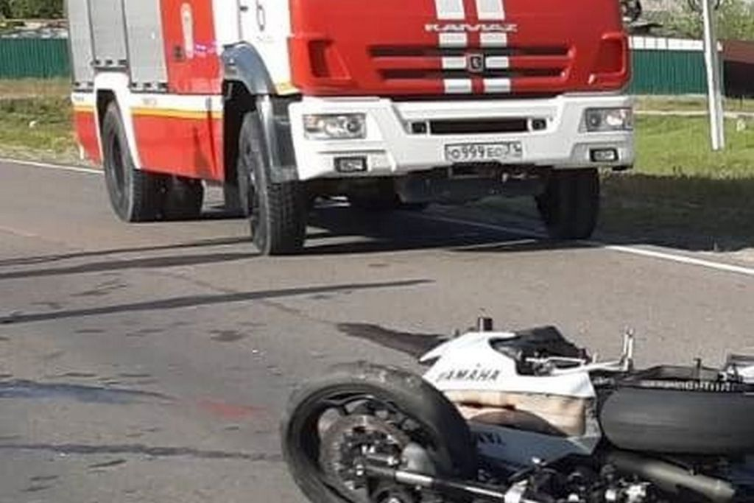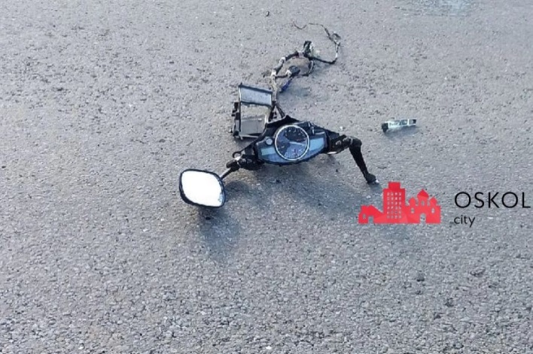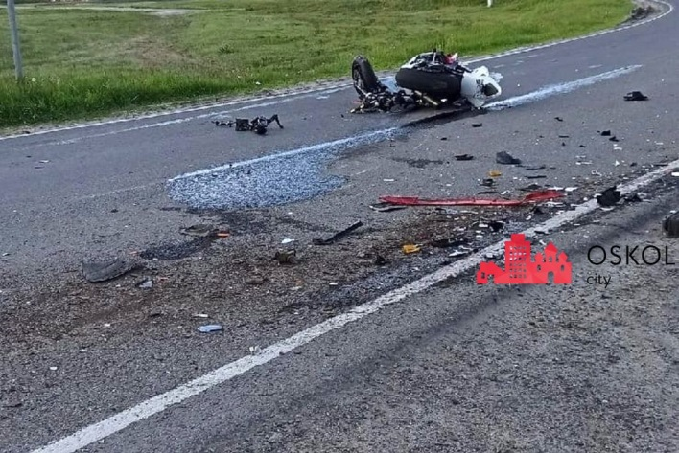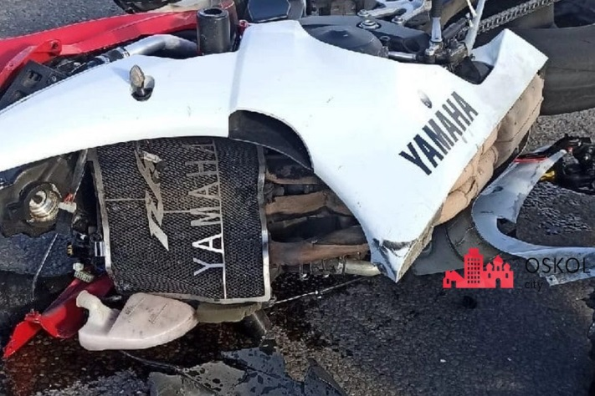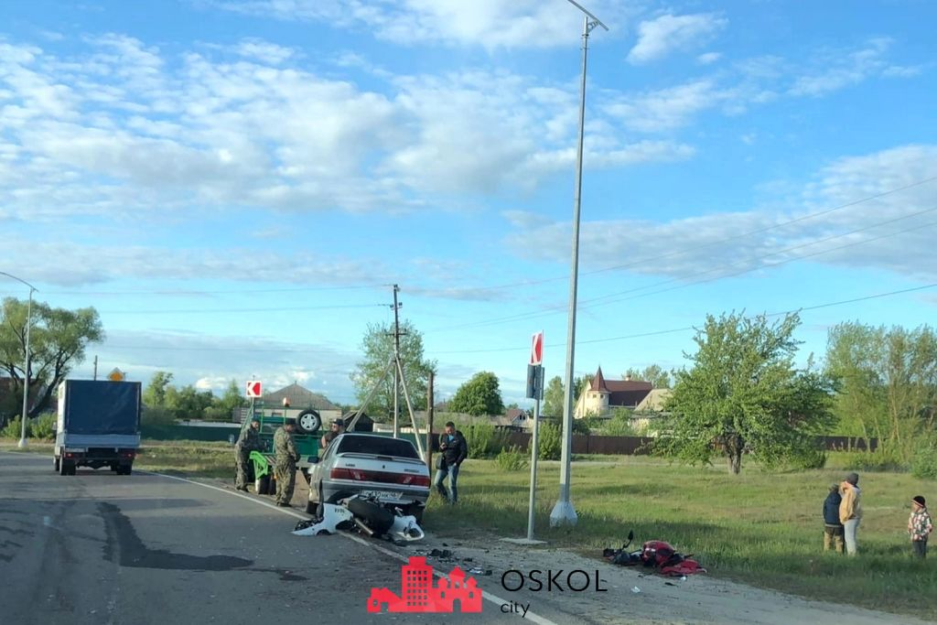

Фото с места ДТП предоставлено автором

Буквально в течение часа после этой аварии похожее ДТП [произошло](https://31.mchs.gov.ru/deyatelnost/press-centr/operativnaya-informaciya/4748412%20) в мкр-не Рудничный в районе д.7 проспекта Губкина. Там мотоцикл «Хонда» под управлением 33-летнего водителя влетел в «Газель», которой управлял 60-летний староосколец. Водитель мотоцикла получил травмы.

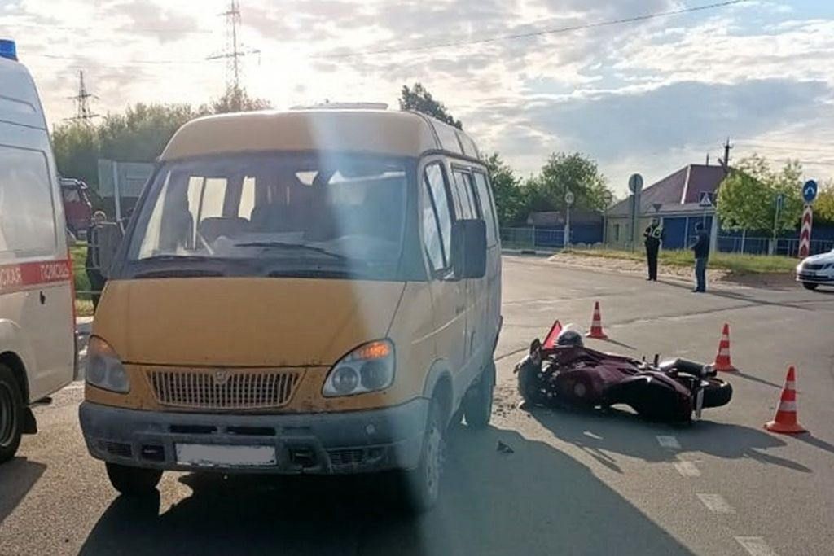

Фото: ГУ МЧС России по Белгородской области

Вечером того же дня (примерно в **21:10**) на повороте у «лесной больницы» (ул. Ублинские горы) ВАЗ-21154 проехал на красный свет, [врезался](https://tass.ru/proisshestviya/14653193) в автобус «М 4251-01» под управлением 52-летнего водителя, после чего наехал на бордюр и [опрокинулся](https://31.mchs.gov.ru/deyatelnost/press-centr/operativnaya-informaciya/4748493%20) в кювет. За рулём легковушки находился **18-летний водитель**, недавно получивший права, а на пассажирских местах – его несовершеннолетние приятели - 14-летний подросток, два 16-летних и юноша 17 лет. В автобусе, по данным ГИБДД, пассажиров не было, т. к. он ехал с ремонта. Погибших в этой аварии нет, но все четверо подростков получили травмы, пусть и не критичные.

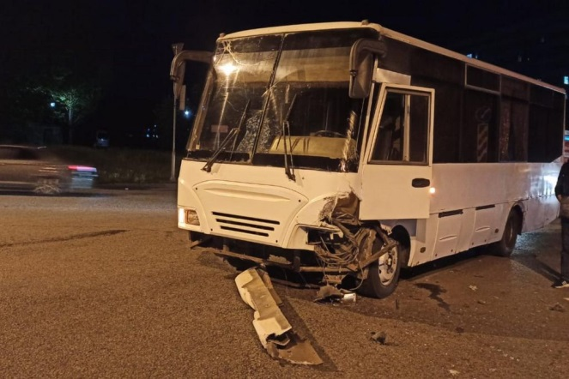

Фото: ГУ МЧС России по Белгородской области

А в ночь на **18 мая** (примерно в **4:12**) в мкр-не Приборостроитель «Лада Гранта» [врезалась](https://31.mchs.gov.ru/deyatelnost/press-centr/operativnaya-informaciya/4748633) в забор, пострадал водитель. Судя по раскраске машины, она относилась к одному из известных агрегаторов такси.

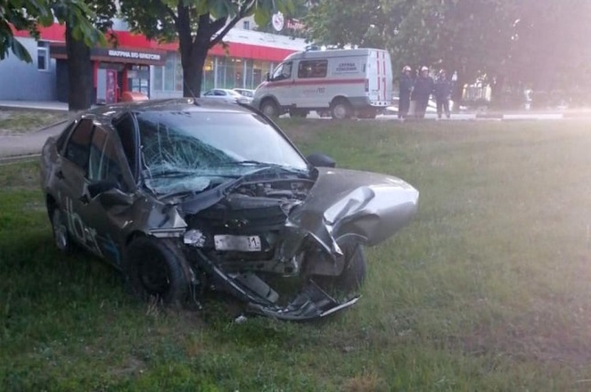

Фото: ГУ МЧС России по Белгородской области  
Источник: <https://oskol.city/news/incidents/85542/>

[**https://oskol.city/news/incidents/85542/**](https://oskol.city/news/incidents/85542/)

**gubkin.city**

# В Губкинском округе горели вагончик и сарай с гаражом

СЕГОДНЯ, 12:12 [ПРОИСШЕСТВИЯ](https://gubkin.city/news/incidents/)

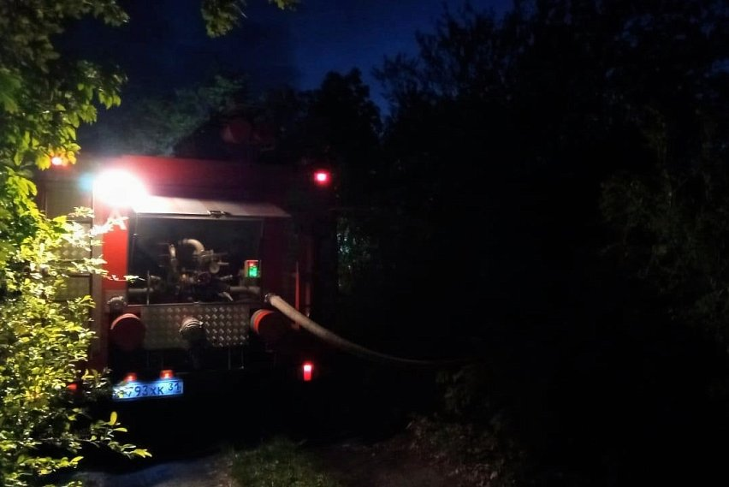

Фото:31.mchs.gov.ru

**Один пожар случился в СНТ «Осколец», второй — в Никаноровке.**

В пресс-службе регионального управления МЧС рассказали о двух пожарах в Губкинском округе.

**17 мая** в девять часов вечера вспыхнул пожар в садовом товариществе «Осколец». Загорелся неэксплуатируемый металлический вагончик. Огонь повредил восемь квадратов строения. Предполагаемая причина — неосторожное обращение с огнём.

Ночью **13 мая**, примерно в 2:30, в селе Никаноровке загорелась хозпостройка — сарай и гараж под одной крышей. Сарай сгорел полностью. Вероятная причиной пожара спасатели называют недостаток конструкции и изготовления электрооборудования.  
[**https://gubkin.city/news/incidents/152342/**](https://gubkin.city/news/incidents/152342/)

**bel-pobeda.ru**

# МЧС РФ выявило в детских лагерях отдыха более 8 тысяч нарушений

Вчера, 09:00ПроисшествияФото: pixabay.com

## 682 должностных и 369 юридических лиц привлечены к ответственности.

Главный государственный инспектор РФ по пожарному надзору **Анатолий Супруновский** сообщил, что на объектах детского отдыха в стране выявлено более **8 тыс. нарушений** требований пожарной безопасности. Об этом [пишет](https://tass.ru/obschestvo/14633247) ТАСС.

**«В рамках проводимой работы на объектах детского отдыха уже проведено порядка 2 тыс. надзорных мероприятий по соблюдению требований пожарной безопасности и профилактических обследований, по результатам которых выявлено свыше 8 тыс. нарушений установленных требований безопасности, принятые меры позволили устранить более 2,5 тыс. нарушений», - сказал Супруновский.**

**682 должностных** и **369 юридических лиц** привлечены к ответственности за выявленные нарушения. В суды направлены **238 административных дел**. На контроле у министерства находится **38 тыс. детских лагерей**.

[**https://bel-pobeda.ru/news/proisshestviya/2022-05-18/mchs-rf-vyyavilo-v-detskih-lageryah-otdyha-bolee-8-tysyach-narusheniy-275912**](https://bel-pobeda.ru/news/proisshestviya/2022-05-18/mchs-rf-vyyavilo-v-detskih-lageryah-otdyha-bolee-8-tysyach-narusheniy-275912)

# Четыре дома пострадали после обстрела 17 мая села Безымено Грайворонского округа

Вчера, 11:21Происшествия

## Повреждённую линию электропередач ПС «Гора-Подол» уже восстановили.

Губернатор Белгородской области **Вячеслав Гладков** сообщил, что всего после вчерашнего обстрела **села Безымено** Грайворонского округа повреждено **4 дома**. В них разбиты окна и посечены заборы.

В одном из домовладений полностью разрушена хозпостройка. Сегодня подрядная организация приступит к их восстановлению.

Повреждённую линию электропередач ПС «Гора-Подол» уже восстановили.

**«Самое главное, чтобы все были живы и здоровы, а с остальными проблемами справимся», - написал глав региона в своём телеграм-канале.**

[**https://bel-pobeda.ru/news/proisshestviya/2022-05-18/chetyre-doma-postradali-posle-obstrela-17-maya-sela-bezymeno-grayvoronskogo-okruga-276211**](https://bel-pobeda.ru/news/proisshestviya/2022-05-18/chetyre-doma-postradali-posle-obstrela-17-maya-sela-bezymeno-grayvoronskogo-okruga-276211)

**znamya31.ru**

# Два человека погибли в результате пожаров в Белгородской области на прошлой неделе

Вчера, 09:39ПроисшествияФото: ГУ МЧС России по Белгородской области

## Всего белгородские огнеборцы ликвидировали 57 пожаров.

**57 пожаров** произошло в Белгородской области на минувшей неделе**, 12** из них огнеборцы ликвидировали в жилых помещениях. В результате пожаров в жилье, к сожалению, погибли два человека. Чаще всего к возгораниям в жилом секторе приводило нарушение правил пожарной безопасности при эксплуатации бытовых электроприборов, сообщили в пресс-службе ГУ МЧС России по Белгородской области.

**09 мая в 02:04** поступило сообщение о пожаре в жилом доме, расположенном в **селе Солдатское Старооскольского городского округа** на улице Зеленая. В результате происшествия в одной из комнат огнём были повреждены: стена, два деревянных окна, также были закопчены стены и потолок. Причиной происшествия, по предварительной версии, стало неправильное устройство и неисправность отопительных печей и дымоходов.

**11 мая в 06:34** поступило сообщение о пожаре в жилом доме в **Строителе** на улице Чайкина. Огнём в результате происшествия была повреждена деревянная обрешетка. По предварительным данным, причиной пожара могло стать нарушение правил пожарной безопасности при эксплуатации бытовых электроприборов.

**В 12:21** поступило сообщение о пожаре в однокомнатной квартире, расположенной на первом этаже двухэтажного жилого дома в **Новом Осколе** на улице Красноармейская. В результате пожара в одной из комнат огнём были повреждены гладильная доска, утюг и диван, также были закопчены стены и потолок на всей площади комнаты. Предполагаемая причина пожара – нарушение правил пожарной безопасности при эксплуатации бытовых электроприборов.

**В 17:43** поступило сообщение о пожаре в двухэтажном жилом доме в **Белгороде** на улице Шумилова. На первом этаже в кухне огнём была повреждена мебель. К пожару, по предварительным данным, привел недостаток конструкции и изготовления электрооборудования.

**12 мая в 10:17** поступило сообщение о пожаре в двухкомнатной квартире в **Валуйках** на улице Фурманова – здесь на балконе горел бытовой мусор. Огнём была повреждена пластиковая оконная рама. Предполагаемая причина пожара – неосторожное обращение с огнём.

**В 14:29** поступило сообщение о том, что на улице Губкина областного центра в жилом доме переменной этажности горит балкон в квартире на девятом этаже. По прибытии подразделений было установлено, что на балконе квартиры горели автомобильные шины. Пострадавших нет.

**В 16:55** поступило сообщение о пожаре в жилом доме, расположенном в селе **Проходное Корочанского района**на улице Центральная. Огнём в результате пожара оказалась повреждена кровля дома на площади 96 кв. м с последующим обрушением по всей площади, также были закопчены стены и потолок по всей площади дома. Причиной происшествия, по предварительной версии, стало нарушение правил монтажа электрооборудования.

**13 мая в 05:20** поступило сообщение о пожаре в жилом доме в **Шебекино Белгородской области** на улице Октябрьская. Огнём в результате пожара была повреждена кровля строения. К сожалению, в результате происшествия погиб собственник жилья – мужчина **1958 года рождения.** Предполагаемая причина пожара – неосторожность при курении.

**14 мая в 06:57** поступило сообщение о пожаре в жилом доме, находящемся в селе **Немцево Новооскольского городского округа** на улице Акимовская. Огнём в результате пожара оказались повреждены две комнаты на всей площади и кровля на площади 100 кв. м. К сожалению, в результате пожара погиб собственник дома – мужчина **1965 года рождения**. По предварительным данным, причина пожара – неправильное устройство и неисправность отопительных печей и оборудования.

**В 10:30** поступило сообщение о том, что в общем коридоре жилого дома, расположенного в микрорайоне Молодогвардеец в **Старом Осколе**, произошёл пожар. По прибытии подразделений было установлено, что в подсобном помещении огнём повреждены вещи. Из-за сильного задымления пожарные эвакуировали из загоревшегося дома **60 человек**по лестничным маршам с применением спасательных устройств и ещё двоих человек эвакуировали по автолестнице с седьмого этажа. В результате происшествия пострадали два человека. Ребёнок **2008 года рождения** был доставлен в медицинское учреждение. Причиной пожара, по предварительным данным, мог стать внесённый источника зажигания.

**В 12:41** поступило сообщение о пожаре в жилом доме в **хуторе Фищево Краснояружского района.**Здесь в прихожей огнём оказалась повреждена стена на. Предполагаемая причина происшествия – неосторожное обращение с огнём.

**В 18:17** поступило сообщение о пожаре в жилом доме в селе **Голубино Новооскольского городского округа.**Огнём в результате происшествия были повреждены кровля и одна из комнат. По предварительной версии, к пожару привело неправильное устройство и неисправность отопительных печей и дымоходов.

[**https://znamya31.ru/news/proisshestviya/2022-05-18/dva-cheloveka-pogibli-v-rezultate-pozharov-v-belgorodskoy-oblasti-na-proshloy-nedele-276132**](https://znamya31.ru/news/proisshestviya/2022-05-18/dva-cheloveka-pogibli-v-rezultate-pozharov-v-belgorodskoy-oblasti-na-proshloy-nedele-276132)

# Село Солохи Белгородского района подверглось обстрелу со стороны Украины

Вчера, 13:27ПроисшествияФото: pexels.com

## Есть информация об одном пострадавшем.

**Вячеслав Гладков** [сообщил](https://t.me/vvgladkov/448)об обстреле села Солохи Белгородского района со стороны Украины сегодня в своём телеграм-канале. Есть информация об одном пострадавшем.

**«Село Солохи Белгородского района обстреляно со стороны Украины. Глава поселения сейчас находится на месте, к нему выехал глава района Владимир Перцев», - сообщил губернатор.**

Есть разрушения. Оперативные службы работают на месте.

[**https://znamya31.ru/news/proisshestviya/2022-05-18/vyacheslav-gladkov-soobschil-ob-obstrele-sela-solohi-belgorodskogo-rayona-276252**](https://znamya31.ru/news/proisshestviya/2022-05-18/vyacheslav-gladkov-soobschil-ob-obstrele-sela-solohi-belgorodskogo-rayona-276252)

# Шесть жилых домов повреждены в результате обстрела в селе Белгородского района

Вчера, 14:57ПроисшествияФото: t.me/vladimir\_pertsev

## Пострадавшему молодому человеку оказывается вся необходимая медицинская помощь.

Шесть домовладений, один легковой автомобиль и линия электропередач повреждены в селе Солохи Белгородского района после обстрела со стороны Украины. Об этом [сообщил](https://t.me/vvgladkov/449) **Вячеслав Гладков**в своём телеграм-канале.

**«По докладу главы администрации Белгородского района Владимира Перцева, в Солохах повреждены шесть домовладений», - рассказал глава региона.**

Пострадавшему молодому человеку оказывается вся необходимая медицинская помощь. Его жизни ничего не угрожает.

[**https://znamya31.ru/news/proisshestviya/2022-05-18/shest-zhilyh-domov-povrezhdeny-v-rezultate-obstrela-276281**](https://znamya31.ru/news/proisshestviya/2022-05-18/shest-zhilyh-domov-povrezhdeny-v-rezultate-obstrela-276281)

# Пожарные Белгородской области ликвидировали 10 пожаров за прошедшие сутки

Вчера, 15:38ПроисшествияФото: ГУ МЧС России по Белгородской области

## А также шесть раз выезжали на ликвидацию ландшафтных пожаров.

Неосторожное обращение с огнём при курении является очень распространенной причиной возникновения пожаров в жилых домах, отметили в ГУ МЧС России по Белгородской области. Многие курильщики имеют вредную привычку - с зажженной сигаретой ходить по комнате или курить, сидя в кресле. Искра или окурок могут упасть на предметы домашнего обихода и вызвать возгорание вещей.

**17 мая**, предположительно, из-за неосторожности при курении произошёл пожар в частном домовладении в **селе Великомихайловка Новооскольского городского округа**по улице Красноармейская. Сообщение о происшествии поступило в службу спасения - 112 в **16:13** от очевидца, проходившего рядом с домом. Он сообщил, что горит дом и виден густой, чёрный дым. В результате пожара огнём повреждена деревянная веранда и потолочное перекрытие. Пожарным удалось сдержать распространение огня и не допустить увеличения площади пожара.

Второй пожар произошёл **в 16:36** в садовом некоммерческом товариществе **«Родничок»** в **посёлке Северный Белгородского района**. В результате случившегося огонь полностью уничтожил неэксплуатируемое строение. Предполагаемая причина пожара - неосторожное обращение с огнем.

**В 21:00** в **Губкине** в садовом некоммерческом товариществе **«Осколец»** произошёл пожар в неэксплуатируемом металлическом вагончике. Огонь повредил его. Предполагаемая причина пожара - неосторожное обращение с огнём.

**18 мая** во втором часу ночи в **посёлке Волоконовка** в районе улицы Ленина сгорел автомобиль **Hyundai Solaris**. Предполагаемая причина пожара - неисправность электрооборудования транспортного средства.

Пожарно-спасательные подразделения Главного управления МЧС России по Белгородской области шесть раз выезжали на ликвидацию ландшафтных пожаров на общей площади **1,18 га.**

[**https://znamya31.ru/news/proisshestviya/2022-05-18/pozharnye-belgorodskoy-oblasti-likvidirovali-10-pozharov-za-proshedshie-sutki-276280**](https://znamya31.ru/news/proisshestviya/2022-05-18/pozharnye-belgorodskoy-oblasti-likvidirovali-10-pozharov-za-proshedshie-sutki-276280)

# Порывы до 16 м/с ожидаются в Белгородской области

Вчера, 16:45ПроисшествияФото: pexels.com

## Без существенных осадков.

Белгородские синоптики прогнозируют завтра, **19 мая**, на территории региона облачную с прояснениями погоду. Без существенных осадков. Ветер ночью северной четверти **6-11 м/с,** днём северо-западный **8-13 м/с,** местами порывы **до 16 м/с.**

**«Температура воздуха ночью от 2 до 7 градусов тепла, днём от 14 до 19 градусов тепла», — сообщили в пресс-службе ГУ МЧС России по Белгородской области.**

В Белгороде ночью **от** **5 до 7 градусов** тепла, днём**от 17 до 19** **градусов**тепла.

[**https://znamya31.ru/news/proisshestviya/2022-05-18/poryvy-do-16-m-s-ozhidayutsya-v-belgorodskoy-oblasti-276325**](https://znamya31.ru/news/proisshestviya/2022-05-18/poryvy-do-16-m-s-ozhidayutsya-v-belgorodskoy-oblasti-276325)

**vremya31.ru**

# Белгородский Росреестр провёл более 180 мероприятий по предупреждению возникновения пожаров

Вчера, 10:13ОбществоФото: pexels.com

## Специалисты Управления не выявили фактов выжигания сухой травянистой растительности с начала года.

Государственными инспекторами по использованию и охране земель Управления Росреестра по Белгородской области на постоянной основе ведётся профилактическая работа по предупреждению возникновения пожаров на территории региона.

**«За четыре месяца 2022 года Управлением проведено более 180 контрольных (надзорных) мероприятий в рамках проверки соблюдения обязательных требований земельного законодательства с информированием правообладателей земельных участков о необходимости соблюдения правил пожарной безопасности. Фактов выжигания сухой травянистой растительности специалистами Управления не выявлено», – прокомментировала заместитель руководителя Управления Лариса Александрова.**

Профилактика возникновения пожаров – это совокупность мероприятий, задачей которых является предупреждение возможности возникновения пожаров. Крайне важно создать условия для эффективной ликвидации чрезвычайных ситуаций и ограничить последствия таких ситуаций.

[**https://vremya31.ru/news/obshestvo/2022-05-18/belgorodskiy-rosreestr-provyol-bolee-180-meropriyatiy-po-preduprezhdeniyu-vozniknoveniya-pozharov-276171**](https://vremya31.ru/news/obshestvo/2022-05-18/belgorodskiy-rosreestr-provyol-bolee-180-meropriyatiy-po-preduprezhdeniyu-vozniknoveniya-pozharov-276171)

**prostor31.ru**

# Неэксплуатируемый вагончик загорелся в Губкине

Вчера, 10:03ОбществоФото: 31.mchs.gov.ru

## Спасатели потушили его за четыре минуты.

Сообщение о пожаре в Губкине поступило на телефон Единой дежурно-диспетчерской службы **17 мая**в **21:00**. Как сообщили в пресс-службе МЧС России по Белгородской области, возгорание произошло в СНТ «Осколец».

На место пожара прибыл дежурный караул пожарно-спасательной части №8. На месте было установлено, что пожар произошёл в неэксплуатируемом металлическом вагончике.

В **21:18** была объявлена локализация возгорания, в **21:19** ликвидация открытого горения, в **21:22** полная ликвидация пожара. Всего к тушению было привлечено **11 человек** и **четыре единицы**техники, в том числе от МЧС **пять человек**и **одна единица** техники.

<https://prostor31.ru/news/obshestvo/2022-05-18/neekspluatiruemyy-vagonchik-zagorelsya-v-gubkine-276167>

**gazeta-prioskolye.ru**

# Власти региона приняли решение продлить пожароопасный режим до 5 июня

Вчера, 16:16ОбществоФото: pixabay.com

## Нарушитель правил пожарной безопасности привлекается к административной или уголовной ответственности.

Особый противопожарный режим продлён в Белгородской области **до 5 июня**. Такое решение принято в связи с сухой, жаркой и ветреной погодой. Поэтому усилены и меры охраны лесов. Работники лесничеств совместно с правоохранителями и общественниками ежедневно патрулируют леса региона.

На период действия особого режима ограничено пребывание граждан в лесах области и въезд в них транспортных средств, проведение культурно-массовых и спортивных мероприятий, разведение костров, проведение лесосечных работ и работ, связанных с применением открытого огня, машин и механизмов.

Специалисты также проводят беседы с населением, открытые уроки в школах, распространяют листовки с правилами пожарной безопасности в лесах. Напомним, что за их нарушение наступает административная или уголовная ответственность.

Если вы стали свидетелем лесного пожара или нарушения закона, сообщите в региональную диспетчерскую службу минприроды по круглосуточному телефону: **8 (4722) 33-66-97** или по бесплатному единому федеральному номеру прямой линии лесной охраны: **8-800-100-94-00**.

[**https://gazeta-prioskolye.ru/news/obshestvo/2022-05-18/vlasti-regiona-prinyali-reshenie-prodlit-pozharoopasnyy-rezhim-do-5-iyunya-276310**](https://gazeta-prioskolye.ru/news/obshestvo/2022-05-18/vlasti-regiona-prinyali-reshenie-prodlit-pozharoopasnyy-rezhim-do-5-iyunya-276310)

**ivnya-online.ru**

# Белгородское село Солохи подверглось обстрелу, есть пострадавший

Вчера, 13:43ПроисшествияФото: t.me/vvgladkov (архив)

## На месте рпаботают оперативные службы.

Село Солохи Белгродского района вновь подверглось обстрелу со стороны Украины **18 мая**. О происшествии сообщил губернатор **Вячеслав Гладков**. В настоящее время есть данные об одном пострадавшем. Также зафиксированы разрушения среди построек.

На месте происшествия работают оперативные службы. Также там находится глава поселения, к нему выехал глава района **Владимир Перцев**.

Напомним, что ранее, **11 мая**, село Солохо также было обстреляно украинскими силовиками. Тогда один местный житель погиб, еще семь получили ранения.

[**https://ivnya-online.ru/news/proisshestviya/2022-05-18/belgorodskoe-selo-solohi-podverglos-obstrelu-est-postradavshiy-276253**](https://ivnya-online.ru/news/proisshestviya/2022-05-18/belgorodskoe-selo-solohi-podverglos-obstrelu-est-postradavshiy-276253)

# Шесть домовладений пострадали от обстрела в белгородском селе Солохи 18 мая

Вчера, 15:08ПроисшествияФото: t.me/vvgladkov (архив)

## Также повреждены один легковой автомобиль и ЛЭП.

Село Солохи Белгородского района Белгроодской области вновь подверглось обстрелу со стороны Украины 18 мая. О разрушениях в населенном пункте губепнатору Вячеславу Гладкову доложил глава муниципалитета Владимир Перцев.

Согласно имеющимся данным, повреждены шесть домовладений, один легковой автомобиль и линия электропередачи. Один местный житель получил ранения. Это молодой человек, ему оказывается медпомощь. Жизни белгородца ничего не угрожает.

Напомним, данный населенный пункт уже подвергался обстрелу неделю назад – 11 мая. Тогда семь человек получили ранения, а один местный житель погиб.

[**https://ivnya-online.ru/news/proisshestviya/2022-05-18/shest-domovladeniy-postradali-ot-obstrela-v-belgorodskom-sele-solohi-18-maya-276287**](https://ivnya-online.ru/news/proisshestviya/2022-05-18/shest-domovladeniy-postradali-ot-obstrela-v-belgorodskom-sele-solohi-18-maya-276287)

# Спасатели предупредили белгородцев о ветре с порывами 19 мая

Вчера, 15:30ОбществоФото: pixabay.com

## Ночью в регионе похолодает до 2-7 градусов.

ГУ МЧС России по Белгородской области предупредили жителей региона о сильном ветре в четверг, 19 мая. Погода ожидается облачная, с прояснениями.

Значительных осадков в этот день не предвидится, но будет прохладно и ветрено. Ночью ветер от**6 до 11 м/с**, днем усилится до **8-13 м/с**. Местами вероятны порывы до **16 м/с**.

Температура воздуха ночью снизится до **2-7 градусов**. Днем воздух прогреется до **14-19 градусов**.

[**https://ivnya-online.ru/news/obshestvo/2022-05-18/spasateli-predupredili-belgorodtsev-o-vetre-s-poryvami-19-maya-276297**](https://ivnya-online.ru/news/obshestvo/2022-05-18/spasateli-predupredili-belgorodtsev-o-vetre-s-poryvami-19-maya-276297)

**rodkray31.ru**

# Грайворонское село Безымено подверглось обстрелу со стороны Украины вечером 17 мая

Вчера, 08:37ПроисшествияФото: Юлия Благодарная

## Сообщается об одном пострадавшем.

Глава Грайворонского горокруга **Геннадий Бондарев** [*сообщил*](https://t.me/bondarev_gennadi/189) об обстреле со стороны Украины села Безымено вечером **17 мая**. Он рассказал об одном пострадавшем.

Врачи диагностировали у пострадавшего ранение лёгкой степени тяжести. Раненый прооперирован и находится под наблюдением врачей. Его жизнь вне опасности.

Как [*отметил*](https://vk.com/gladkov_vv?w=wall639631882_372482) губернатор Белгородской области **Вячеслав Гладков**, специалисты провели оценку причинённого материального ущерба территории и констатировали незначительные повреждения домовладений в виде выбитых стёкол. Частичному разрушению подверглась линия электропередач.

**«Все, что разрушено, восстановим в максимально короткие сроки. Самое главное, чтобы все были живы и здоровы, а с остальными проблемами справимся», - сообщил Вячеслав Гладков.**

Утро **18 мая** началось с восстановления электроснабжения села. Также строители приступили к работам по ликвидации последствий разрушений.

[**https://rodkray31.ru/news/proisshestviya/2022-05-18/grayvoronskoe-selo-bezymeno-podverglos-obstrelu-so-storony-ukrainy-vecherom-17-maya-276139**](https://rodkray31.ru/news/proisshestviya/2022-05-18/grayvoronskoe-selo-bezymeno-podverglos-obstrelu-so-storony-ukrainy-vecherom-17-maya-276139)

# Белгородские власти продлили особый противопожарный режим

Вчера, 11:55ОбществоФото: pixabay.com

## Ограничения будут действовать до 5 июня.

Правительство Белгородской области [*ввело*](https://t.me/belregion_ru/566) особый противопожарный режим в связи с наступлением тёплой погоды и учащением отдыха на природе с **25 апреля**. Период должен был продлиться до **15 мая**. Отсутствие дождей вынудило региональные власти продлить срок до**5 июня.**

На этот период ограничены въезд транспорта и пребывание граждан в лесных массивах области, а также проведение там культурных и спортивных массовых мероприятий. Неосторожное обращение с огнём будет преследоваться законом.

Нарушение правил пожарной безопасности влечёт наказание в виде штрафа для граждан в размере от**4 тыс**. до**5 тыс. рублей**, для должностных лиц - от **20 тыс**. до **40 тыс. рублей,** и юридических лиц - от**300 тыс.** до **500 тыс. рублей.** За нанесённый вред или порчу лесных насаждений предусмотрена уголовная ответственность.

Информировать специалистов о случаях лесных возгораний и нарушениях лесного законодательства необходимо по круглосуточному телефону: **8** (**4722**) **33-66-97**. Аналогичный звонок можно сделать по бесплатному единому федеральному номеру прямой линии лесной охраны: **8** (**800**) **100-94-00**. Специалисты региональной диспетчерской службы минприроды области оперативно отреагируют на любое обращение.

[**https://rodkray31.ru/news/obshestvo/2022-05-18/belgorodskie-vlasti-prodlili-osobyy-protivopozharnyy-rezhim-276212**](https://rodkray31.ru/news/obshestvo/2022-05-18/belgorodskie-vlasti-prodlili-osobyy-protivopozharnyy-rezhim-276212)

# Главврач Грайворонской ЦРБ – о состоянии пострадавшего после обстрела села Безымено

Вчера, 14:18ОбществоФото: t.me/vvgladkov

## Мужчина получил осколочное ранение правого плеча и правой околоушной области.

Главный врач Грайворонской центральной районной больницы**Андрей Попов** рассказал о состоянии пострадавшего после обстрела села Безымено. Мужчина получил осколочное ранение правого плеча и правой околоушной области. Ему**70 лет**. Пострадавшего доставили в больницу накануне в**21:12**, [сообщила](https://www.belpressa.ru/type/news/43590.html) БелПресса.

**«Проведена операция, удалены осколки. На данный момент состояние с положительной динамикой. Угрозы жизни нет. Пациент находится в обычной палате в хирургическом отделении. Когда поступил к нам, состояние оценивалось ближе к средней тяжести за счёт болевого синдрома, дискомфорта и возраста – ему 70 лет. Также есть сопутствующая патология – повышенное артериальное давление. За счёт этого состояние усугублялось. Кровопотеря минимальная. Это был единственный пациент у нас после обстрела. Восстановление его займёт около недели», – сказал Андрей Попов.**

Напомним, что вчера вечером, **17 мая**, ВСУ обстреляли село село Безымено Грайворонского округа. Как сообщил губернатор **Вячеслав Гладков** помимо **одного пострадавшего**, повреждено **четыре дома**. Подрядная организация уже приступила к их восстановлению.

[**https://rodkray31.ru/news/obshestvo/2022-05-18/glavvrach-grayvoronskoy-tsrb-o-sostoyanii-postradavshego-posle-obstrela-sela-bezymeno-276266**](https://rodkray31.ru/news/obshestvo/2022-05-18/glavvrach-grayvoronskoy-tsrb-o-sostoyanii-postradavshego-posle-obstrela-sela-bezymeno-276266)

# Владимир Базаров – о восстановительных работах четырёх домов в селе Безымено Грайворонского округа

Вчера, 15:44ОбществоФото: t.me/vvgladkov

## Эта территория вчера подверглась обстрелу со стороны Украины.

Заместитель губернатора Белгородской области **Владимир Базаров** рассказал о восстановительных работах **четырёх домов** в селе Безымено Грайворонского округа. Эта территория вчера подверглась обстрелу со стороны Украины. Подрядные организации уже приступили к ремонту, [сообщила](https://belregion.ru/press/news/index.php?ID=74520) пресс-служба правительства.

**«Во всех четырех домах осколочные повреждения окон. Во дворе одного из домов, где у нас есть пострадавший, произошёл взрыв. Полностью разрушена хозяйственная постройка - курятник, к сожалению, вся живность, которая там была, погибла. Также разрушен забор, во дворе - полный хаос. Глава муниципалитета пригласил волонтёров, чтобы помочь разобрать разлетевшиеся доски, шифер, все обломки», - сообщил Владимир Базаров.**

Отметим, что все восстановительные работы будут выполнены достаточно быстро. Уже налажена линия электропередачи.

**«По работам: там нужно сделать замеры на окна для того, чтобы стеклопакеты поменять, ну и сельскохозяйственная постройка. Сегодня сделают замеры, небольшие завалы разгребут, подготовят необходимые материалы и начнут работы», - подытожил Владимир Базаров.**

[**https://rodkray31.ru/news/obshestvo/2022-05-18/vladimir-bazarov-o-vosstanovitelnyh-rabotah-chetyryoh-domov-v-sele-bezymeno-grayvoronskogo-okruga-276302**](https://rodkray31.ru/news/obshestvo/2022-05-18/vladimir-bazarov-o-vosstanovitelnyh-rabotah-chetyryoh-domov-v-sele-bezymeno-grayvoronskogo-okruga-276302)

**openbelgorod.ru**

# Жизни пострадавшего жителя обстрелянного села Безымено ничего не угрожает

Вчера, 10:04Ситуация на УкраинеФото: Пресс-служба правительства

## 17 мая белгородцу провели операцию.

Глава региона Вячеслав Гладков сообщил в своих соцсетях, что пострадавшему жителю Безымено Грайворонского горокруга оказывают всю необходимую помощь.

**«По докладу министра здравоохранения, пострадавший вчера во время обстрела чувствует себя удовлетворительно. Его жизни ничего не угрожает. Вчера была сделана операция, надеюсь, что сможем оказать помощь и он быстро сможет вернуться домой»,**

[отметил губернатор.](https://openbelgorod.ru/news/situacia%20na%20Ukraine%20/2022-05-18/zhizni-postradavshego-zhitelya-obstrelyannogo-sela-bezymeno-nichego-ne-ugrozhaet-276149)

Замгубернатора Владимир Базаров выехал в село Безымено, чтобы оценить ущерб. По предварительным данным, разрушения жилых домов незначительные. Восстанавливать дома начнут с завтрашнего дня.

Напомним, что вечером **17 мая** со стороны Украины было обстреляно село Безымено. Всего в обстреле пострадал один человек — он получил ранение лёгкой степени.

[**https://openbelgorod.ru/news/situacia%20na%20Ukraine%20/2022-05-18/zhizni-postradavshego-zhitelya-obstrelyannogo-sela-bezymeno-nichego-ne-ugrozhaet-276149**](https://openbelgorod.ru/news/situacia%20na%20Ukraine%20/2022-05-18/zhizni-postradavshego-zhitelya-obstrelyannogo-sela-bezymeno-nichego-ne-ugrozhaet-276149)

# В обстрелянном селе Безымено повреждены 4 жилых дома

Вчера, 11:21Ситуация на УкраинеФото: Пресс-служба правительства области

## К восстановлению домов подрядная организация приступит уже сегодня, 18 мая.

Губернатор области Вячеслав Гладков сообщил в своих соцсетях, что после вчерашнего обстрела села Безымено Грайворонского горокруга повреждены **4** жилых дома.

**«В домах разбиты окна и посечены заборы. В одном из домовладений полностью разрушена хозпостройка. Сегодня подрядная организация приступит к их восстановлению»‎,**

[отметил глава региона.](https://openbelgorod.ru/news/situacia%20na%20Ukraine%20/2022-05-18/v-obstrelyannom-sele-bezymeno-povrezhdeny-4-zhilyh-doma-276210)

Кроме того, в селе уже восстановили повреждённую ранее линию электропередач ПС Гора Подол.

Напомним, что село Безымено обстреляли с украинской стороны вечером **17 мая**. В ходе обстрела один мирный житель получил лёгкое осколочное ранение. Ему уже провели операцию в больнице, сейчас его жизни ничего не угрожает.

[**https://openbelgorod.ru/news/situacia%20na%20Ukraine%20/2022-05-18/v-obstrelyannom-sele-bezymeno-povrezhdeny-4-zhilyh-doma-276210**](https://openbelgorod.ru/news/situacia%20na%20Ukraine%20/2022-05-18/v-obstrelyannom-sele-bezymeno-povrezhdeny-4-zhilyh-doma-276210)

# Главврач Грайворонской ЦБ рассказал о состоянии пострадавшего в обстреле села Безымено

Вчера, 12:35Ситуация на УкраинеФото: Ангелина Скибина, «Открытый Белгород»

## Сейчас жизни 70-летнего мужчины ничего не угрожает.

В понедельник, 17 мая, в селе Безымено Грайворонского горокруга [произошёл обстрел](https://openbelgorod.ru/news/situacia%20na%20Ukraine%20/2022-05-17/vsu-obstrelyali-selo-bezymeno-v-belgorodskoy-oblasti-276131) с украинской стороны. В результате пострадал один местный житель.

Главный врач Грайворонской ЦБ рассказал подробности о состоянии пострадавшего местного жителя.  По словам Андрея Попова, сейчас 70-летнего пациента перевели из реанимации в палату хирургического отделения, его состояние оценивается медиками как стабильное.

**«Вчера в 21:12 поступил пациент с осколочным ранением правого плеча. Проведена операция, удалены осколки. На данный момент состояние с положительной динамикой, угрозы жизни нет»,**

[Андрей Попов, главный врач Грайворонской ЦБ.](https://openbelgorod.ru/news/situacia%20na%20Ukraine%20/2022-05-18/glavvrach-grayvoronskoy-tsb-rasskazal-o-sostoyanii-postradavshego-v-obstrele-sela-bezymeno-276232)

Кроме того, из-за обстрела пострадало четыре жилых дома. Вячеслав Гладков [пообещал](https://openbelgorod.ru/news/situacia%20na%20Ukraine%20/2022-05-18/v-obstrelyannom-sele-bezymeno-povrezhdeny-4-zhilyh-doma-276210), что подрядчики начнут восстановительные работы уже сегодня.

[**https://openbelgorod.ru/news/situacia%20na%20Ukraine%20/2022-05-18/glavvrach-grayvoronskoy-tsb-rasskazal-o-sostoyanii-postradavshego-v-obstrele-sela-bezymeno-276232**](https://openbelgorod.ru/news/situacia%20na%20Ukraine%20/2022-05-18/glavvrach-grayvoronskoy-tsb-rasskazal-o-sostoyanii-postradavshego-v-obstrele-sela-bezymeno-276232)

# В аварии под Белгородом пострадали двое молодых людей

Вчера, 12:58ДТПФото: Пресс-служба МЧС России по Белгородской области

## Также травмы получил водитель, с которым ехали белгородцы.

Пресс-служба МЧС России по Белгородской области сообщила об аварии на **671** км ФАД «Крым», которая произошла **17 мая в 17:55**. 40-летний водитель «ГАЗ» ехал в направлении Комсомольца, когда столкнулся с автомобилем «ВАЗ 21074» под управлением 37-летнего водителя.

Из-за столкновения пострадали водитель и пассажиры автомобиля «ВАЗ 21074» — **18** и **25** лет.

[**https://openbelgorod.ru/news/DTP/2022-05-18/v-avarii-pod-belgorodom-postradali-dvoe-molodyh-lyudey-276240**](https://openbelgorod.ru/news/DTP/2022-05-18/v-avarii-pod-belgorodom-postradali-dvoe-molodyh-lyudey-276240)

# Село Солохи под Белгородом снова обстреляно со стороны Украины

Вчера, 13:39Ситуация на УкраинеФото: Ангелина Скибина, «Открытый Белгород» фото из архива редакции

## Есть информация об одном пострадавшем и разрушениях. На месте работают оперативные службы.

Сегодня, 18 мая село Солохи Белгородского района снова подверглось обстрелу со стороны Украины.

Как сообщил губернатор региона, в обстреле есть пострадавшие и разрушения. Сейчас на месте работают оперативные службы.

**«Глава поселения сейчас находится на месте, к нему выехал глава района Владимир Перцев. Более подробную информацию сообщу позже»,**

[сообщил Вячеслав Гладков.](https://openbelgorod.ru/news/safety/2022-05-18/belgorodskaya-oblast-ne-budet-zaprashivat-pomosch-v-usilenii-zaschity-prigranichnyh-oblastey-276354)

Отметим, что это уже второй случай обстрела села Солохи. 11 мая в обстреле села погиб 18-летний Руслан Нефёдов, семеро местных жителей получили ранения различной степени тяжести. Также в Солохах пострадали 17 домовладений и 6 автомобилей.

[**https://openbelgorod.ru/news/situacia%20na%20Ukraine%20/2022-05-18/selo-solohi-pod-belgorodom-snova-obstrelyano-so-storony-ukrainy-276250**](https://openbelgorod.ru/news/situacia%20na%20Ukraine%20/2022-05-18/selo-solohi-pod-belgorodom-snova-obstrelyano-so-storony-ukrainy-276250)

# В обстреле белгородского села Солохи получили повреждения шесть домов

Вчера, 15:10Ситуация на УкраинеФото: Ангелина Скибина, «Открытый Белгород»

## Помимо домов, в селе поврежден один легковой автомобиль и нарушена линия электропередач.

После сегодняшнего обстрела в селе Солохи Белгородского района, которое вновь обстреляли украинские военные, повреждены шесть домовладений, одна машина и линия электропередач, об этом рассказал Вячеслав Гладков. Также пострадал один местный житель.

**«По раненому. Молодому человеку оказывается вся необходимая медицинская помощь. Его жизни ничего не угрожает»,**

[белгородский губернатор.](https://openbelgorod.ru/news/situacia%20na%20Ukraine%20/2022-05-18/v-obstrele-belgorodskogo-sela-solohi-razrusheny-shest-domov-276282)

Напомним, это уже второй случай обстрела села Солохи.  Первый раз село обстреляли 11 мая, тогда погиб 18-летний Руслан Нефёдов, а получили ранение ещё семеро местных жителей. В прошлый раз при обстреле пострадали 17 домовладений и 6 автомобилей.

[**https://openbelgorod.ru/news/situacia%20na%20Ukraine%20/2022-05-18/v-obstrele-belgorodskogo-sela-solohi-razrusheny-shest-domov-276282**](https://openbelgorod.ru/news/situacia%20na%20Ukraine%20/2022-05-18/v-obstrele-belgorodskogo-sela-solohi-razrusheny-shest-domov-276282)

# Владимир Базаров рассказал о сроках восстановления домов в селе Безымено после обстрела

Вчера, 16:09Ситуация на УкраинеФото: правительство Белгородской области

## При этом чиновник отметил, что восстановление жилых построек планируется закончить достаточно быстро.

Чиновник сегодня обошёл все дома с главой муниципалитета и с главой поселения. По словам Владимира Базарова, в четырёх домах взрывной волной выбило окна, а в одном из домовладений, где живет получивший ранение мужчина, разрушена хозпостройка, погибла вся домашняя живность.

**«Пострадало 4 дома, во всех повреждены окна от взрывной волны. В одном из дворов есть пострадавший мужчина, с которым, к счастью, всё хорошо, его уже готовы выписать сегодня. В этом дворе произошёл взрыв – была разрушена хозяйственная постройка, забор и курятник. Вся живность погибла»,**

[прокомментировал Владимир Базаров.](https://openbelgorod.ru/news/situacia%20na%20Ukraine%20/2022-05-18/vladimir-bazarov-rasskazal-o-srokah-vosstanovleniya-domov-v-sele-bezymeno-posle-obstrela-276286)

На место уже выехали волонтёры, которые помогут собрать все разлетевшиеся обломки. Также сегодня в Безымено должны приехать подрядчики, которые сделают все замеры и начнут восстановление.

**«По работам: там нужно сделать замеры на окна для того, чтобы стеклопакеты поменять, ну и сельскохозяйственная постройка. Сегодня сделают замеры, небольшие завалы разгребут, подготовят необходимые материалы и начнут работы»,**

[сообщил Владимир Базаров.](https://openbelgorod.ru/news/situacia%20na%20Ukraine%20/2022-05-18/vladimir-bazarov-rasskazal-o-srokah-vosstanovleniya-domov-v-sele-bezymeno-posle-obstrela-276286)

Напомним, что вечером 17 мая ВСУ обстреляли село Безымено, в результате чего местный житель получил ранение лёгкой степени. Его жизни ничего не угрожает. Также было повреждено 4 дома.

[**https://openbelgorod.ru/news/situacia%20na%20Ukraine%20/2022-05-18/vladimir-bazarov-rasskazal-o-srokah-vosstanovleniya-domov-v-sele-bezymeno-posle-obstrela-276286**](https://openbelgorod.ru/news/situacia%20na%20Ukraine%20/2022-05-18/vladimir-bazarov-rasskazal-o-srokah-vosstanovleniya-domov-v-sele-bezymeno-posle-obstrela-276286)

# На пересечении Мичурина и Богдана Хмельницкого загорелся автомобиль

Вчера, 17:22ЧПФото: https://t.me/zhest\_belgorod/11913

## Пожарные за 7 минут приехали и потушили огонь.

Как сообщает ГУ МЧС России по Белгородской области, сообщение о ЧП поступило в 16:27. На место выехал дежурный караул пожарно-спасательной части №1.

Спасатели установили, что возгорание произошло под капотом машины Citroen C3. В 16:34 пожар был уже потушен.

[**https://openbelgorod.ru/news/CHP/2022-05-18/na-peresechenii-michurina-i-bogdana-hmelnitskogo-zagorelsya-avtomobil-276340**](https://openbelgorod.ru/news/CHP/2022-05-18/na-peresechenii-michurina-i-bogdana-hmelnitskogo-zagorelsya-avtomobil-276340)

# В Белгороде на центральном рынке загорелось здание

Вчера, 18:03ЧПФото: https://t.me/mchs31

## На место выехали дежурные спасатели из части №1.

Как сообщает ГУ МЧС России по Белгородской области, сообщение о ЧП по Белгородскому проспекту, 87 поступило в 17:15. Это здание – пристройка к центральному рынку. В 17:24 пожар на площади 1.5 м² вокруг печной трубы был локализован.

Причины возгорания станут известны после проведения экспертизы.

[**https://openbelgorod.ru/news/CHP/2022-05-18/v-belgorode-na-tsentralnom-rynke-zagorelos-zdanie-276348**](https://openbelgorod.ru/news/CHP/2022-05-18/v-belgorode-na-tsentralnom-rynke-zagorelos-zdanie-276348)

# Вячеславу Гладкову предложили восстанавливать дома, разрушенные при обстрелах, после завершения СВО

Вчера, 20:29БезопасностьФото: Пресс-служба правительства области

## С таким предложением к главе региона обратился местный житель, объясняя инициативу тем, что восстановленные дома будут обстреливаться, пока не закончится специальная военная операция.

Белгородец предложили губернатору области Вячеславу Гладкову до окончания военной спецоперации не восстанавливать жилые постройки в приграничных селах Белгородской области.

По словам жителя, восстановленные дома снова разрушат, и их придётся заново ремонтировать. Также белгородец предложил вывезти всех людей из приграничных сёл в безопасное место и напомнил, что такая практика помогла спасти миллионы людей во время Второй мировой войны.

**«Чисто теоретически вы правы. Практически — предлагаю вам проехаться со мной по сёлам и попытаться уговорить 3-4 тысячи человек переехать из своих домов. Или предложить подождать пару месяцев и только потом восстановить дома. Мы будем продолжать восстанавливать там, где хоть немного безопасно. Я переживаю каждый день, что не могу начать восстановление в Нехотеевке и Журавлёвке. Там обстрелы идут почти каждый день, это небезопасно для людей»,**

[ответил глава региона.](https://openbelgorod.ru/news/safety/2022-05-18/belgorodskaya-oblast-ne-budet-zaprashivat-pomosch-v-usilenii-zaschity-prigranichnyh-oblastey-276354)

Напомним, что сёла Нехотеевка и Журавлёвка подвергались обстрелу более трёх раз, в настоящий момент дружинники патрулируют сёла в бронежилетах и касках. Там всё ещё остаются люди: порядка **46**жителей не хотят покидать свои дома и хозяйство.

[**https://openbelgorod.ru/news/safety/2022-05-18/belgorodskaya-oblast-ne-budet-zaprashivat-pomosch-v-usilenii-zaschity-prigranichnyh-oblastey-276354**](https://openbelgorod.ru/news/safety/2022-05-18/belgorodskaya-oblast-ne-budet-zaprashivat-pomosch-v-usilenii-zaschity-prigranichnyh-oblastey-276354)

# Белгородская область не будет запрашивать помощь в усилении защиты приграничных областей

Вчера, 20:31БезопасностьФото: Пресс-служба правительства области

## Глава региона отметил, что военные не находятся в его подчинении, а решения по вопросам военной защиты территорий региона принимается министреством обороны РФ.

Во время прямого эфира в формате «10 вопросов губернатору» белгородцы спросили у Вячеслава Гладкова, почему регион не запрашивает помощь у президента России Владимира Путина в обороне областных границ, чтобы предотвратить обстрелы приграничных зон области.

**«Я делаю то, что должен делать. К сожалению или к радости, военные не находятся в моем подчинении. Моя задача — сеять, пахать, воспитывать, строить дороги и школы. Вопрос безопасности тоже меня касается, поэтому слежу за этим. Например, там, где есть опасность, людей отселяем. Мы приграничный регион. Надеюсь, что ситуация решится. Повлиять на это больше, чем я делаю, не смогу»,**

[ответил глава региона.](https://openbelgorod.ru/news/safety/2022-05-18/belgorodskaya-oblast-ne-budet-zaprashivat-pomosch-v-usilenii-zaschity-prigranichnyh-oblastey-276354)

Напомним, что село Безымено обстреляли один раз, Солохи и Головчино — дважды, а сёла Нехотеевка и Журавлёвка подвергались обстрелу более трёх раз. При обстреле села Солохи **11 мая** погиб 18-летний Руслан Нефёдов, а ранение получили порядка семи местных жителей.

[**https://openbelgorod.ru/news/safety/2022-05-18/belgorodskaya-oblast-ne-budet-zaprashivat-pomosch-v-usilenii-zaschity-prigranichnyh-oblastey-276354**](https://openbelgorod.ru/news/safety/2022-05-18/belgorodskaya-oblast-ne-budet-zaprashivat-pomosch-v-usilenii-zaschity-prigranichnyh-oblastey-276354)